المحاضرة الاولى
مقدمة في أنظمة قواعد البيانات
عناصر المحاضرة
- مقدمة في أنظمة قواعد البيانات
- خواص قواعد البيانات
- مفهوم قواعد البيانات
- نظم ملفات البيانات
- أنواع الملفات
- مشاكل الملفات
- نظم قواعد البيانات
- نظم ادارة قواعد البيانات
- أمثلة نظم ادارة قواعد البيانات
- الفرق بين نظم قواعد البيانات ونظم الملفات التقليدية
- قواعد البيانات و نظم ادارة قواعد البيانات
- خواص أخرى لقواعد البيانات
- مميزات استخدام قواعد البيانات
- مخطط يوضح قواعد البيانات ونظم إدارتها
- مستخدم قواعد البيانات
- متى لا نستخدم قواعد البيانات؟
- أشخاص يتعاملون مع قواعد البيانات بطريقة غير مباشرة

مقدمة في أنظمة قواعد البيانات
- اصبحت قواعد البيانات و تطبيقاتها عنصرا جوهرياً في تسيير امور الحياة اليومية في المجتمع المعاصر ، حيث ان جميع الانشطة التي يمارسها افراد المجتمع من تسجيل مواليد ووفيات و نتائج دراسية و وثائق السفر و العمليات البنكية و غيرها الكثير يجب فيها التعامل مع احد قواعد البيانات
- كافة الانشطة السابقة تدخل في نطاق التطبيقات التقليدية لقاعدة البيانات .
- توجد حالياً تطبيقات متقدمة لقواعد البيانات مثل استخدام الذكاء الاصطناعي و التجارة الالكترونية
خواص قواعد البيانات
- تمثل بعض مظاهر العالم الحقيقي. أي إنها تمثل حالة من حالات البيانات التي تصف موضوع حقيقي
- تمثل مجموعة من البيانات المتلاصقة منطقيا وتحتوي على معنى ضمني
- يتم تصميمها و تخزين البيانات فيها من أجل غرض معين
مفهوم قواعد البيانات
- قواعد البيانات (Database):هي اسلوب محدد لتنظيم المعلومات يبسط كيفية ادخالها و تعديلها و استخراجها في صورة ملائمة و مفهومة للمستخدم لمجموعة مشتركة من البیانات المترابطة والمتجانسة منطقیا .
- هي مجموعة من عناصرِ البيانات المنطقية المرتبطة مع بعضها البعض بعلاقة معينة، وتتكون قاعدة البيانات من جداول (واحد أو أكثر). ويتكون الجدول اعمدة (حقول Fields) ومن صفوف (سجلات (Record.

نظم ملفات البيانات
- استخدام الملفات في تخزين البيانات.
- استخدام المبرمجون ملفات البيانات في تخزين المعلومات لفترة طويلة.
- أدى استخدام الملفات إلى ظهور بعض المشاكل والعيوب .
- أدى إلى تطوير أسلوب التعامل مع الملفات وبذل الجهد والوقت
- في نظام معالجة البيانات كان كل برنامج يصمم لأداء غرض معين وله الملفات الخاصة به ، دون وجود إطار عام يربط جميع البرامج او يسمح باضافة برامج جديدة بسهولة.

نظم ملفات البيانات (File Systems)
انواع الملفات:
- ملف تتابعي: يتم تخزين سجلات البيانات بشكل تتابعي بنفس ترتيب وصولها للملف سجل بعد سجل. لاسترجاع البيانات تجري عملية قراءة السجلات من اول سجل الى اخر سجل و بشكل تتابعي.
- ملف عشوائي : يتم تخزين سجلات البيانات بشكل عشوائي مع معرفة موقع او عنوان كل سجل بيانات، و تتم قراءة البيانات مباشرة عن طريق العنوان.
- ملف مفهرس: يستخدم فهرس اشبه بفهرس الكتاب من خلاله يتم الوصول الى اي سجل بيانات، يتم عمل الفهرس من خلال احد حقول البيانات.

نظم ملفات البيانات File Systems
مشاكل الملفات:
- تكرار البيانات: تكرار البيانات في اكثر من ملف مما يضيع حيز التخزين و الجهد و الوقت .
- عدم تجانس او توافق البيانات: نفس المعلومة تكون مخزنه في اكثر من ملف عند تعديلها قد لا نعدلها في الملفات الاخرى.
- عدم المرونه:عملية التعديل و الحذف تتطلب جهد و وقت و كلفة عالية.
- الافتقار الى المواصفات القياسية.
- معدل منخفض لإنتاج البرامج

نظم ملفات البيانات File Systems
مشاكل الملفات:
- مشاركة محدوة جداً بين البرامج المختلفة و ملفات البيانات.
- صعوبة الصيانة اي تعديل لملف يلزم تعديل كافة البرامج الخاصه به .
- امن سرية المعلومات تكون على نطاق محدود.

نظم قواعد البيانات
- نشأت قواعد البيانات و نظم قواعد البيانات من اجل ايجاد بديل لملفات البيانات و نظم معالجتها بحيث تحل كافة المشكلات و القيود و الصعوبات التي يواجهها المستخدمون في تعاملهم مع الملفات.
- البيانات : هي كافة البيانات المطلوب ادخالها او الاستعلام عنها ، حيث كل بيان يمثل عنصر مستقل مثل ( اسم المريض ، رقم الغرفة ، العنوان ، ....)
- المعلومات : هي البيانات التي تمت معالجتها و وضعها في صورة ملائمة و مفهومة للمستخدم.
نظم قواعد البيانات
- نظم قواعد البيانات هي اسلوب محدد لتنظيم البيانات يبسط كيفية ادخالها و تعديلها و استخراجها اما بنفس الشكل المدخل او مجمعة في صورة احصائية او تقارير او شاشات استعلام مع التحكم في كل عملية.
- تصميم قاعدة البيانات يشمل تحديد انواع البيانات و التراكيب و القيود على كافة البيانات.
- بناء قاعدة البيانات هو عملية تخزين البيانات نفسها في وسط تخزين تتحكم به نظم قواعد البيانات .
- عند تصميم قاعدة بيانات يجب تحديد المستخدمين و التطبيقات الذين سيستخدمون قاعدة البيانات.
أمثلة نظم ادارة قواعد البيانات
- يمكن انتاج و معالجة قاعدة البيانات باستخدام الحاسب الآلي بواسطة مجموعة من البرامج التطبيقية المصممة خصيصاً لهذا الغرض أو بواسطة نظم ادارة قواعد البيانات (DBMS) مثل:
- MS-Access
- Oracle
- Sybase
- Power Builder
- Informix
الفرق بين نظم قواعد البيانات ونظم الملفات التقليدية
يوجد العديد من الخواص التى تفرق بين قواعد البيانات ونظم الملفات التقليدية وهي:
- الوصف الذاتي للبيانات (Self-Description Nature):
تحتوى قواعد البيانات علي البيانات ووصف البيانات وذلك عن طريق إنشاء فهرس البيانات والذى يحتوي على ما يسمى (Meta-data)
- الفصل بين البرامج والبيانات(Program/Data Insulation):
لا تحتوى البرامج على وصف البيانات بل يوجد فصل بينهما مما يتيح إمكانية تعديل شكل البيانات بدون الحاجة لتعديل البرامج
- المشاركة فى البيانات والتعامل مع العديد من المستخدمين
(Data Sharing and Multi-user system):
تتيح قواعد البيانات المشاركة في استخدام البيانات وكذلك تعطي إمكانية تعامل العديد من المستخدمين مع نفس قواعد البيانات في نفس الوقت بدون مشاكل
قواعد البيانات و نظم ادارة قواعد البيانات
- نظام ادارة قواعد البيانات: هو مجموعة من البرامج التي يمكن استخدامها في انشاء و معالجة قاعدة بيانات .
- نظام ادارة قواعد البيانات هو نظام برامجي متعدد الاغراض يسهل تعريف و بناء و معالجة قواعد البيانات التطبيقية.
- يمكن ان تصمم قاعدة بيانات واحدة تستخدم مع العديد من البرامج والتطبيقات.
خواص أخرى لقواعد البيانات
- يمكن أن تكون قاعدة البيانات في أي حجم فيمكن أن تحتوي على القليل من السجلات أو المئات منها ويمكن أن تحتوي على مئات الملايين من السجلات
- يمكن أن يتم إنشائها و التعامل معها يدويا أو باستخدام الحاسبات الآلية
- إذا تم استخدام الحاسب الآلي لإدارة قواعد البيانات فإن ذلك يتم عن طريق مجموعة من البرامج التي تصمم خصيصا لذلك أو عن طريق استخدام نظم إدارة قواعد البيانات (Database Management System DBMS)
نظام إدارة قواعد البيانات
(Database Management System DBMS)

- تسمى قواعد البيانات + نظم إدارة قواعد البيانات بنظم قواعد البيانات

(قواعد البيانات + نظم إدارة قواعد البيانات ← نظم قواعد البيانات )
( Database (DB) + DBMS → Database System (DBS) )
مميزات استخدام قواعد البيانات
- ندرة التكرار و امكانية التحكم فى تكرار البيانات
- امن و سرية البيانات عالية جداً
- فرض القيود على المستخدمين الذين ليس لهم صلاحيات معينة
- توفير بيئة تخزين مناسبة و صعوبة فقد البيانات
- السماح باستنباط معلومات من البيانات المتواجدة
- توفير واجهات متعددة لتعامل المستخدم مع البيانات
- تمثيل العلاقات المعقدة بين البيانات بسهولة
- تكامل البيانات بشكل عالي و متناسق.
- سهولة الصيانة حيث اي تعديل يتم بكل سهولة و من مكان واحد
مميزات استخدام قواعد البيانات
- توفير طرق متعددة للحصول على النسخ الاحتياطية و كذلك معالجة البيانات فى حالات الأعطال التى قد تحدث لقواعد البيانات
- تساعد على وضع معايير قياسية للتعامل مع البيانات
- تقليل زمن تطوير البرامج
- المرونة الشديدة فى استخدام وتعديل البيانات
- توفير بيانات على درجة عالية من التحديث
- اقتصادية الاستخدام
- المرونه العالية في مشاركة البيانات و بكل سهولة
مستخدم قواعد البيانات
نظم إدارة
قواعد البيانات
نظم قواعد البيانات
برامج لتنفيذ التطبيقات والاستفسارات
برامج للتعامل مع البيانات المخزنة
برامج تطبيقية/استفسارات
مستخدمون / برامج

قواعد البيانات
المخزنة

وصف
قواعد البيانات

مخطط يوضح قواعد البيانات ونظم إدارتها
20
- مدير قواعد البيانات(DBA):
- هو الذي يقوم بإدارة قواعد البيانات والتحكم في صلاحيات العمل ومراقبة النظام وتحسين أداء قواعد البيانات
- مصمم قواعد البيانات (DB Designer):
- يقوم بتصميم قواعد البيانات ليتم إنشائها وبنائها بطريقة ذات كفاءة عالية طبقا لمتطلبات المستخدم
- مستخدم قواعد البيانات (End User):
- بعض المستخدمين يكون لديهم الخبرة الكافية لإعداد الاستفسارات المطلوبة بلغة الاستفسارات، وبعض المستخدمين ليس لديهم الخبرة فيتم إنشاء برامج خاصة لهم يقومون بتشغيلها للحصول على المطلوب
مستخدم قواعد البيانات
- محلل النظم ومبرمج النظم(Analyst & Programmer):
- يقوم محلل النظم بتحديد متطلبات المستخدم وتطوير هذه المواصفات المطلوبة لتحديد المطلوب من قواعد البيانات
- بينما يقوم مبرمج النظم بتنفيذ المتطلبات لإنشاء التطبيقات المناسبة
- هندسة النظم هي عملية تحليل النظام بالإضافة لعملية إنشاء البرامج التطبيقية
( محلل النظم + مبرمج النظم ← مهندس النظم )
( Analyst + Programmer → Software Engineer)
متى لا نستخدم قواعد البيانات؟
- إذا كانت تكلفة الإعداد عالية بالنسبة لحجم المشروع
- إذا كانت قاعدة البيانات و التطبيقات بسيطة و سهلة
- إذا كان المشروع يحتاج لسرعة استجابة عالية جدا وبشكل ضرورى
- اذا كان العمل لا يحتاج الى بيئة ذات عدة مستخدمين
أشخاص يتعاملون مع قواعد البيانات بطريقة غير مباشرة
- هؤلاء الأشخاص لا يهتمون بقواعد البيانات ذاتها ولكنهم يقدمون لمستخدم قواعد البيانات البيئة اللازمة لهم وهم:
- مصمموا ومنفذوا نظم إدارة قواعد البيانات:
- هم الذين يقومون بتصميم وتنفيذ نظم إدارة قواعد البيانات نفسها
- مطوروا البرامج المساعدة:
- الذين يقومون بتطوير البرامج المساعدة مثل برامج تحليل النظم، تصميم النظم، إنشاء وتطوير التطبيقات، إنشاء التقارير وواجهات التطبيق
- المشغلون وأفراد الصيانة:
- الذين يقومون بتشغيل النظم وإدارتها وصيانتها وكذلك صيانة البرامج والأجهزة المستخدمة في إنشاء وتطوير قواعد البيانات

انتهت المحاضرة الاولى بحمدالله.

المحاضرة الثانية

المحاضرة الثانية
هيكلية نظم إدارة قواعد البيانات
Architecture of DBMS

عناصر المحاضرة
- مكونات بيئة نظم قواعد البيانات
- مستخدمي قواعد البيانات
- هيكلية نظم إدارة قواعد البيانات
- نماذج البيانات
- حالات قواعد البيانات
- هيكلية نظم قواعد البيانات
- ملاحظات علي الثلاث مستويات لمخططات نظم قواعد البيانات
- استقلالية البيانات
- لغات نظم إدارة قواعد البيانات
- بيئة نظم قواعد البيانات
- تصنيف قواعد البيانات

مكونات بيئة نظم قواعد البيانات
- المكونات المادية: المكونات المادية من حواسيب وخوادم وأجهزة ومعدات.
- المكونات البرمجية: نظم البرمجة الخاصة بقواعد البيانات
- البيانات: هي العنصر المركزي لقواعد البيانات
- الإجراءات والعمليات: هي التعليمات التي تحكم التصميم واستخدام قواعد البيانات بالشكل الأفضل.
- المستخدمون: الأشخاص الذين يتعاملون مع قواعد البيانات
مبادئ قواعد البيانات
- قاعدة البيانات هي اسلوب محدد لتنظيم المعلومات يبسط كيفية الادخال و الاخراج في اطارات مختلفة مع التحكم في كل عملية.
- انواع قواعد البيانات
- قواعد البيانات الشبكية (Network Database)
- قواعد البيانات الهرمية (Hierarchical Database)
- قواعد البيانات العلاقية (Relational Database)
هيكلية نظم إدارة قواعد البيانات
(DBMS Architecture)
- النظام المركزي( Centralized system) :
وفيه تتواجد جميع وظائف قواعد البيانات والنظم التطبيقية وواجهات التعامل مع المستخدم وغيرها من البرامج في نظام واحد مركزي

- نظام الخادم ـ العميل (Client-Server):
وفيه يحتوي العميل (يكون عادة عبارة عن حاسب شخصي) النظم التطبيقية وواجهات التعامل مع المستخدم بينما يقوم الخادم بوظائف قواعد البيانات (وفي بعض النظم الحديثة قد يقوم العميل ببعض وظائف قواعد البيانات)
نماذج البيانات (Data Models)
- هو وصف للبيانات او انشطة او احداث في مكان ما لجعل البيانات منظمة و مفهومة.
- بناء البيانات هو تحديد نوع البيانات و العلاقات بين البيانات والقيود المفروضة عليها
- يمكن أن يحتوي نموذج البيانات على بعض العمليات الأساسية (مثل كيفية تعديل أو استرجاع البيانات)
- في نظم البيانات الشيئية يمكن أن يحتوي النموذج علي مجموعة من العمليات التي يعرفها المستخدم علي البيانات
حالات قواعد البيانات (Instances)
البيانات المتواجدة داخل قواعد البيانات في لحظة معينة تسمي ”حالة قواعد البيانات أو الوضع الحالي لقواعد البيانات
(DB State or Current Set of Occurrence or Instance)

- يتم إنشاء الوضع الابتدائى لها عند إدخال البيانات لأول مرة ثم يتغير وضعها عند إجراء العمليات المختلفة على البيانات (إضافة – حذف – تعديل)
- تسمى حالة البيانات هذه ”Extension“
هيكلية نظم قواعد البيانات (DB System)
- تحتوي نظم قواعد البيانات على ثلاث مستويات من المخططات وذلك لدعم الخواص التي يجب أن تقدمها نظم إدارة قواعد البيانات:
- مستوى البيانات الخارجي(The External or View Level)
- المستوى المفاهيمي (The Conceptual Level)
- المستوي الداخلي (Internal Level)

هيكلية نظم قواعد البيانات (DB System)
- مستوى البيانات الخارجي The External or View Level:
- هو الجزء الذي يستهدف المستخدمين
- التخاطب والاتصال واسترجاع البيانات
- يستخدم برامج تطبيقية وبرامج رسومية او مباشر

- مرحلة التحليل
هيكلية نظم قواعد البيانات (DB System)
- المستوى المفاهيمي :The Conceptual Level
- يحتوي علي Conceptual Schema التي تصف بناء البيانات في قواعد البيانات – نموذج البيانات المنطقي
- تقوم بإخفاء التفاصيل الخاصة بالبناء الفعلي للبيانات
- تقوم بوصف الكيانات، نوع البيانات، العلاقات، القيود و كذلك العمليات التي يعرفها المستخدم
- يمكن استخدام Conceptual data model أو Representation data model في بناء هذا المستوي و يطلق عليه مرحلة التصميم
هيكلية نظم قواعد البيانات
3. المستوي الداخلي (Internal Level):
- وهو يحتوي علي المخطط الداخلي والذي يقوم بوصف التخزين الفعلي لقواعد البيانات و عملية انشاء قاعدة البيانات.
- مرتبط بالاجهزة و البرامج
- هذا المخطط الداخلي يتم وصفه باستخدام نموذج (Physical Data Model) الذي يركز على تمثيل و انشاء قواعد البيانات المصصمة على جهاز الحاسب و يطلق عليه مرحلة التنفيذ.

شكل يوضح الثلاث مستويات لمخططات قواعد البيانات
(The Three-Schema Architecture)
المستوى الخارجي
External Level
المستوى الداخلي
Internal Level
المستوى المفاهيمي
Conceptual Level
Conceptual / Internal
mapping
نموذج بيانات خارجي
(مرحلة التحليل)
المستخدمين
External
View
تمثيل البيانات المفاهيمي
(مرحلة التصميم)
تمثيل البيانات الداخلي
(مرحلة التنفيذ)
DB
DB
DB
External/Conceptual
mapping
شكل يوضح الثلاث مستويات لمخططات قواعد البيانات
(The Three-Schema Architecture)
ملاحظات علي الثلاث مستويات لمخططات نظم قواعد البيانات
- تعتبر طريقة مناسبة وأداة سهلة للمستخدم ليفهم و يتخيل مستويات مخططات البيانات داخل نظم قواعد البيانات
- معظم نظم إدارة قواعد البيانات لا تفصل تماما بين المستويات الثلاث
- تقوم نظم إدارة قواعد البيانات بتحويل المخططات بين المستويات الثلاث وتحويل البيانات بين هذه المستويات (mapping)
- التحويل بين المخططات (mapping) يعتبر عملية مستهلكة للوقت ولذلك فإن بعض نظم إدارة قواعد البيانات لا تدعم المستوي الثالث (External Level)
- معظم نظم إدارة قواعد البيانات تحتوي علي المستوي الثالث (External level) داخل المستوي الثاني (Conceptual level)
- بعض نظم إدارة قواعد البيانات تحتوي علي التفاصيل الفعلية (Physical details) داخل المستوي الثاني (Conceptual level)
استقلالية البيانات (Data Independence)
- هي المقدرة علي تغيير مخطط البيانات في مستوي معين بدون وجوب تغير المخطط في المستويات الأخرى
- عند تغيير المخطط في مستوى معين فإن الذي يتغير هو طرق التحويل (mapping) بين المستويات
- يوجد نوعان من استقلالية البيانات و هما :
- الاستقلال المنطقي (Logical Data Independence)
- الاستقلال الفعلي (Physical Data Independence)
استقلالية البيانات (Data Independence)
- الاستقلال المنطقي (Logical Data Independence):هي المقدرة علي تغيير مخطط البيانات في المستوي الثاني (Conceptual Level) بدون الحاجة إلى تغيير المخطط في المستوي الثالث (External Level) وكذلك بدون تغيير البرامج التطبيقية
- يكون التغيير في المستوي الثاني لكي تستوعب قواعد البيانات التغيرات التي قد تحدث في المخطط نتيجة زيادة أو حذف عناصر بيانات
- التطبيقات التي تتعامل مع العناصر التي تغيرت هي فقط التي يتم تعديلها أما باقي التطبيقات فلا تتغير
استقلالية البيانات (Data Independence)
- الاستقلال الفعلي (Physical Data Independence): هي المقدرة علي تغيير مخطط البيانات في المستوي الأولInternal Level)) بدون الحاجة إلى تغير المخطط في المستوي الثاني (Conceptual Level)
- يكون التغيير في المستوي الأول (Internal Level) بسبب التغيرات التي قد تحدث نتيجة استخدام أساليب جديدة في تنظيم الملفات من أجل تحسين أداء النظام
- التطبيقات التي تتعامل مع العناصر التي تغيرت هي فقط التي يتم تعديلها أما باقي التطبيقات فلا تتغير
لغات نظم إدارة قواعد البيانات
- لغة وصف البيانات (Data Definition Language DDL):
- تستخدم بواسطة مدير قواعد البيانات (DBA) وكذلك مصمم قواعد البيانات لتعريف بناء قواعد البيانات
- يوجد مترجم للغة التعريف (DDL Compiler) وذلك لترجمة هذه اللغة وإنتاج برامج يتم تنفيذها لتقوم بإنشاء مخططات البيانات وتخزينها داخل فهرس قواعد البيانات (DB Catalog)
- لغة تعريف الأشكال(View Definition Language VDL):
- تستخدم في بعض نظم إدارة قواعد البيانات التي تستخدم هيكل قواعد البيانات الثلاثى بطريقة حقيقية وذلك لتعريف مخطط البيانات في المستوي الخارجي (External Level)
النماذج Forms الرسومية GUI التفاعل من خلال القوائم menu
لغات نظم إدارة قواعد البيانات
- لغة التعامل مع البيانات ( Data Manipulation Language DML):
- تستخدم لاسترجاع وإدخال وحذف وتعديل البيانات
- ملاحظات على لغات قواعد البيانات
- نظم إدارة قواعد البيانات الحالية تستخدم لغة واحدة شاملة تحتوي علي لغات DDL,VDL,DML
- لغة الاستفسار الهيكلية (SQL) هي لغة تستخدم مع نموذج البيانات العلائقي و تحتوي علي لغات DDL,VDL,DML وكذلك الجمل الخاصة بتعديل مخطط البيانات
بيئة نظم قواعد البيانات
نظم إدارة قواعد البيانات هي نظم معقدة وتحتوي على العديد من الوحدات التي تدعم ما يحتاجه المستخدم من وظائف ومنها:
- مترجم لغة تعريف البيانات (DDL Compiler):
لترجمة تعريف مخطط البيانات والتأكد من صحته ثم تخزين هذا التعريف داخل فهرس النظام
- منفذ قواعد البيانات (Run-Time DB processor):
يقوم بالتعامل مع قواعد البيانات عند تشغيل أي أمر خاص بقواعد البيانات
- مترجم لغة الاستفسارات (Query Compiler):
يتعامل مع الاستفسارات عن طريق فهم الأوامر وترجمتها ثم إرسالها إلى منفذ قواعد البيانات لتنفيذها
خدمات تقدمها نظم إدارة قواعد البيانات
تقوم بعض نظم إدارة قواعد البيانات بتقديم خدمات إضافية تساعد المستخدم في إدارة نظم قواعد البيانات مثل:
- تحميل البيانات (Loading):
وهي عبارة عن عملية تحويل البيانات الموجودة سابقا في النظم القديمة الي شكل ملائم للتصميم الجديد بدون الحاجة الي إعادة إدخالها يدويا والذي يكون غير ممكن عمليا في كثير من الحالات. ويوجد بعض الأدوات المساعدة والتي تقوم بتحويل البيانات من الشكل القديم التي كانت عليه الي الشكل الجديد و الملائم لقواعد البيانات المصممة حديثا
خدمات تقدمها نظم إدارة قواعد البيانات
- النسخ الاحتياطية (Backup):
وهي عملية إنشاء نسخ احتياطية للبيانات الموجودة بهدف تأمين البيانات من الأعطال التي قد تؤدي لضياعها
- تنظيم الملفات (File reorganization):
هي عملية إعادة تنظيم الملفات علي أسطوانات التخزين بهدف تحسين أداء النظام
- مراقبة الأداء (Performance monitoring):
تستخدم لمراقبة وتسجيل أداء قواعد البيانات وبذلك تقدم لمدير قواعد البيانات (DBA) الإحصائيات اللازمة لتحليل أداء النظام ودراسة كيفية تحسينه (بعض النظم تقدم أيضا حلول لرفع الأداء)
أدوات تدعم عمل مستخدم قواعد البيانات
- CASE tools (أدوات مساعدة هندسة النظم):
تستخدم في مراحل تصميم قواعد البيانات ويوجد العديد من الأدوات التي تقوم بتنفيذ الكثير من المراحل التي يمر بها تصميم النظام
- أدوات تطوير النظم:
تستخدم عند تطوير نظم قواعد البيانات سواء أكانت لتصميم قواعد البيانات أو واجهات التعامل مع المستخدم أو تعديل وإنشاء الاستفسارات علي البيانات وكذلك أثناء إنشاء البرامج التطبيقية
- برامج الاتصال عبر الشبكات:
وتستخدم لتقديم إمكانية التعامل مع قواعد البيانات عبر الشبكات
تصنيف قواعد البيانات

تصنيف قواعد البيانات

انتهت المحاضرة الثانية بحمدالله.

المحاضرة الثالثة

المحاضرة الثالثة
قواعد البيانات العلاقية
Relational Databases

مبادئ قواعد البيانات العلاقية
- نظراً لقوة (Relational Database Management System (RDMS)) اصبحت هي النوع الوحيد المستخدم حالياً، لما تقدمه من قوه و كفاءة و ادوات مساعدة للمبرمجين
- تعتمد قاعدة البيانات العلاقية في تصميمها على المفاهيم الطبيعية الموجودة في بيانات نموذج العالم المصغر الذي تمثله قاعدة البيانات.
- اساس قواعد البيانات العلاقية هو العلاقات الرابطة بين البيانات و التي تعتبر الجزء الاهم و الذي يمثل اغلب التعاملات مع قاعدة البيانات.

مبادئ قواعد البيانات العلاقية
- مثال : نموذج قاعدة بيانات بسيطة (قاعدة بيانات لمستشفى)
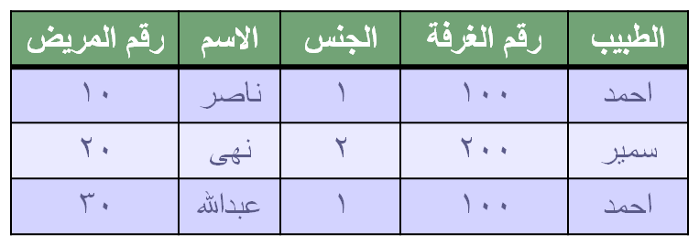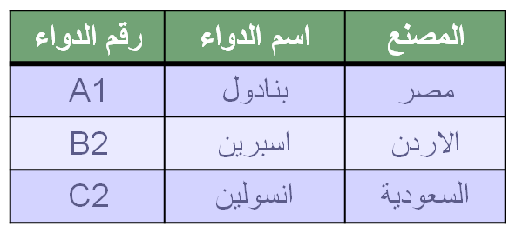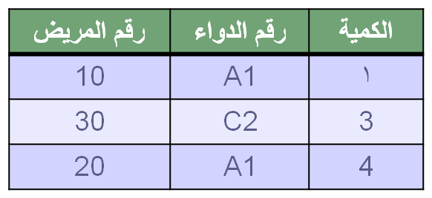
مبادئ قواعد البيانات العلاقية
مثال : نموذج قاعدة بيانات بسيطة (قاعدة بيانات لمستشفى)
Patient (مريض)
Medicine(دواء)
Treated_By(يعالج بواسطة)
مبادئ قواعد البيانات العلاقية
- نموذج قاعدة البيانات (Database Model) هو نموذج يبين لنا صورة كاملة لنظام المعلومات و الوظائف و القيود الموجودة داخل قاعدة البيانات و يركز على التكامل بين البيانات.
- لتعريف قاعدة البيانات يجب تحديد تركيب السجلات التي يمكن تخزينها في كل ملف و تحديد الانواع المختلفة لعناصر البيانات.
- كل سجل يحتوي على بيانات تمثل مثلا رقم المريض و اسم المريض و الطبيب و الجنس و رقم الغرفة (المثال السابق).

مبادئ قواعد البيانات العلاقية
- يجب ان نحدد نوع البيانات لكل عنصر بيانات داخل السجل مثل:-
- اسم المريض سلسلة حروف
- رقم المريض يكون رقم صحيح
- يجب ان يكون هنالك رابط بين السجلات المختلفة حيث نجد معلومات عن مريض محدد مثلاً احمد في ملف ”مريض“ و معلومات عن الدواء و من يعالجه في ملفي ”دواء“ و ”يعالج بواسطة“.

مبادئ قواعد البيانات العلاقية
- الكثير من العلاقات في قواعد البيانات تربط انوع مختلفة من السجلات مع بعضها البعض و يطلق عليها العلاقات الرابطة ”ٌRelationships“ .
- كذلك تتضمن معالجة قواعد البيانات الاستعلام و التعديل مثل:-
- استخرج اسماء المرضى الذين يعالجهم د. عبدالله.
- عدّل اسم المريض احمد الى محمد.

مقدار تشاركية العلاقات – درجة العلاقة
- ارتباط الجداول والعلاقات بعضها ببعض.
- درجة العلاقة اما:
- واحد - واحد مسافر - تذكرة
- واحد – متعدد طالب – كتب مستعارة
- متعدد – واحد مؤلفون - كتاب
- متعدد – متعدد طلاب - نشاطات

- 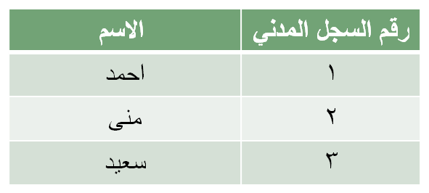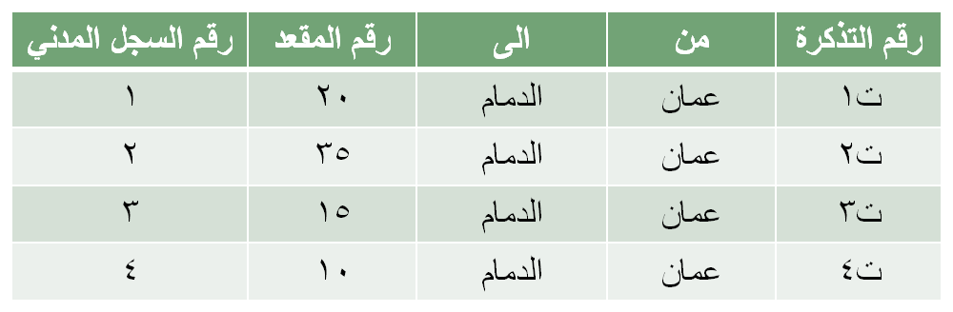
مقدار تشاركية العلاقات – درجة العلاقة
واحد – واحد :

جدول المسافر
جدول التذكرة

مقدار تشاركية العلاقات – درجة العلاقة
- واحد – متعدد :
- 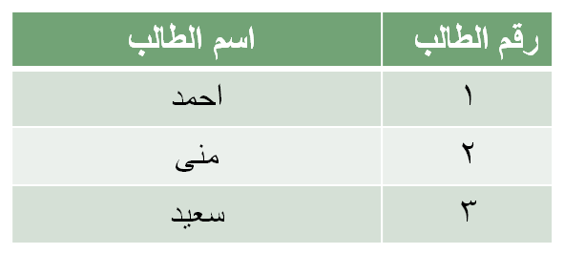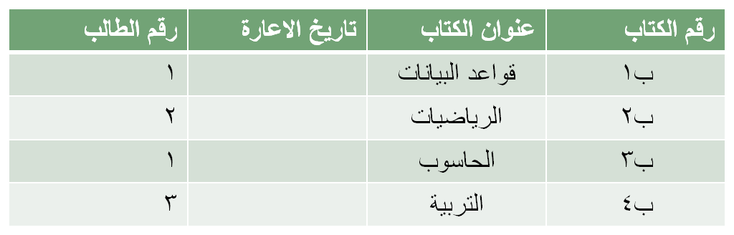
مقدار تشاركية العلاقات – درجة العلاقة
واحد – متعدد :
جدول الطالب
جدول الكتب في المكتبة
مقدار تشاركية العلاقات – درجة العلاقة
- متعدد – متعدد :
- 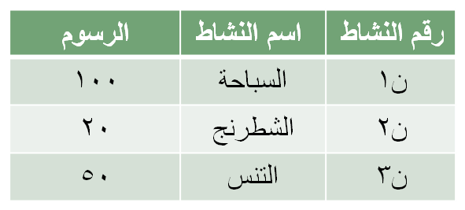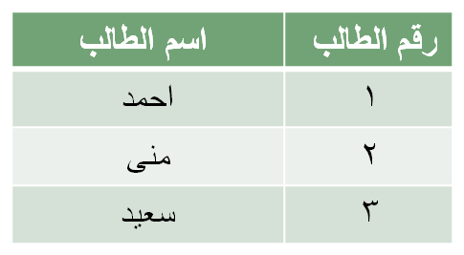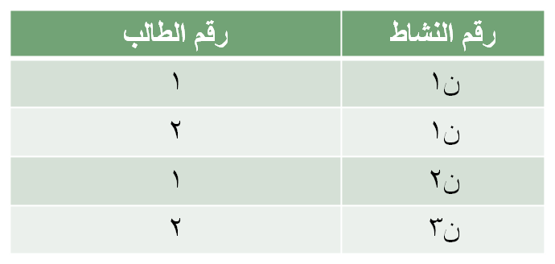
مقدار تشاركية العلاقات – درجة العلاقة
متعدد – متعدد :
جدول الطالب
جدول االنشاطات
جدول الاشتراك بالانشطة
درجة الجدول
- عدد الاعمدة التي يحتويها الجدول
- 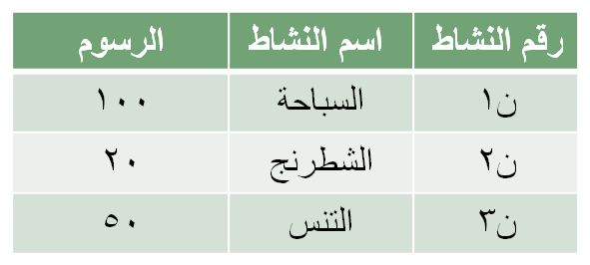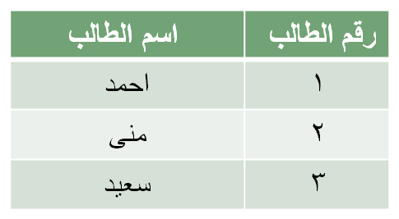
درجة الجدول
عدد الاعمدة التي يحتويها الجدول
جدول الطالب
جدول االنشاطات
درجة الجدول 2
درجة الجدول 3
مفاهيم اساسية في قواعد البيانات العلاقية
- البيانات ”Data“ : هي اي حدوث للبيانات التي تصف اي كائن
- البيانات الوصفيه ”Metadata“ : هي البيانات التي تصف البيانات المخزنه وصفاً دقيقاً و يطلق عليها Data about data
- الكينونه ”Entity“ : هي وحدة معلومات تمثل فئة او مجموعة من الاشياء او الكائنات او الانشطة، هذه الوحدة لها مواصفات (خصائص) تصفها و تخصصها و تعبر عن مجموعة الكائنات التي تنتمي اليها، هذه المجموعه هي امثلة او حالات او نماذج او كائنات تتبع هذا الكيان.
- و في اغلب الاحيان يكون اسم الكيان اسماً مفرداً.

مفاهيم اساسية في قواعد البيانات العلاقية
- امثلة على الكيان من الامثلة السابقة : مريض ، دواء ، يعالج بـ .
- العلاقة الرابطة“Relationships“: هي العلاقة التي تربط بين الكيانات و تمثل رابطة العالم المصغر الذي تمثله قاعدة البيانات.
- تعبر العلاقات الرابطة عن الروابط بين البيانات في الواقع و تمثل في اغلب الاحوال بفعل مضارع او فعلاً مبني للمجهول

مفاهيم اساسية في قواعد البيانات العلاقية
- امثلة على العلاقات الرابطة
- الكيان طالب و الكيان مدرس و مقرر دراسي يوجد بينهم عدة علاقات رابطه منها
- الطالب يدرس مقرر درسي
- المدرس يُدرس المقرر الدراسي.
- المدرس يُدرس الطالب المقرر الدراسي .
- المدرس يرشد الطالب الى المقرر المناسب.
- الطالب يُرشد بواسطة المدرس .
- الخاصية او الحقل ”Attribute“ : هي صفه تصف كيان معين و قيمتها هي احد مكونات سجلات البيانات مثل رقم الطالب و اسم الطالب في الجدول (العلاقة) طالب.

مفاهيم اساسية في قواعد البيانات العلاقية
- عنصر البيانات ”Data Item“: هو اقل وحدة بيانات مثل قيمه مخصصة مثلا رقم الطالب 1000 ، اسم الطالب احمد حيث احمد و الرقم 1000 هي عناصر بيانات.
- عنصر بيانات مجمع ”Data aggregate“ : هو عنصر بيانات يتكون من عناصر بيانات بسيطة اصغر مثال اسم الطالب (محمد احمد عبدالله ) حيث ان الاسم هنا مجمع من ثلاث بيانات اصغر هي الاسم الاول و اسم الاب و العائله.و يمكن تقسيمها الى ثلاث حقول مختلفة تمثل جميها الاسم الكامل للطالب.

مفاهيم اساسية في قواعد البيانات العلاقية
- سجل ”Record“ : هو تجميع لعناصر بيانات تمثل احد امثلة او حالات كيان محدد .مثلا :
- كل طالب له ( اسم و رقم و تخصص )
- وبالتالي مثال لسجل طالب:
( احمد ، 1000 ، حاسوب )
( عبدالله ، 2500 ، علوم )
- كل قيمة من قيم السجل تمثل عناصر بيانات لخاصية من خواص الكيان.

مفاهيم اساسية في قواعد البيانات العلاقية
- المفتاح ”Key“ : هو خاصية واحدة او (عدة خصائص مجتمعه) من خصائص الكيان تستخدم لاختيار سجل او اكثر من سجلات ذلك الكيان و يوجد منها ثلاث انواع:-
- المفتاح الرئيسي ”Primary Key“: المفتاح الاساسي لكيان هو احد خصائص هذا الكيان و قيمته تكون وحيدة في كل سجل و لا تتكرر (Unique) في اي سجل اخر من نفس الكيان ، و يجب كذلك ان تحتوي على قيمة و لا يجوز تركها فارغه مثل رقم الطالب في جدول طلاب ، حيث كل طالب يجب ان يكون له رقم مختلف عن زملائه ، و يوضع خط مستقيم اسفل الحقل للدلاله على انه مفتاح رئيسي.
رقم الطالب | اسم الطالب | التخصص | الكلية


مفاهيم اساسية في قواعد البيانات العلاقية
المفتاح الاجنبي ”Foreign Key“: هو عباره عن خاصية عادية من ضمن خواص الكيان و موجودة كخاصية مفتاح اساسي في كيان آخر ، نميز هذا المفتاح بوضع خط متقطع اسفل اسم الخاصية.

ليس بالضرورة ان يكون اسمي الحقلين متشابهين في الكيانين

طالب
قسم


مفاهيم اساسية في قواعد البيانات العلاقية
المفتاح الخارجي يستخدم للربط بين الكيانات لاستخراج بيانات ذات صلة بين كيانين مختلفين، مثل استخراج اسم القسم و الكلية التي يدرس فيها الطالب.
المفتاح الثانوي ”Secondary Key“: هو اي خاصية يمكن استخدامها لاختيار سجلات معينة من بين السجلات الموجودة في الكيان .

طالب
قسم
العنوان هو مفتاح ثانوي
اسم الكلية هو مفتاح ثانوي

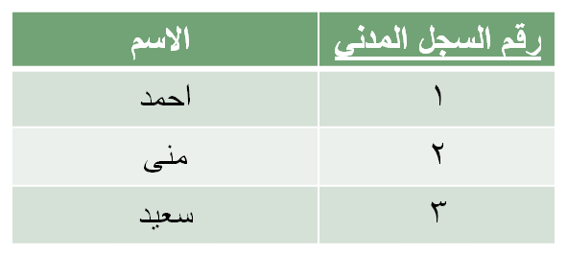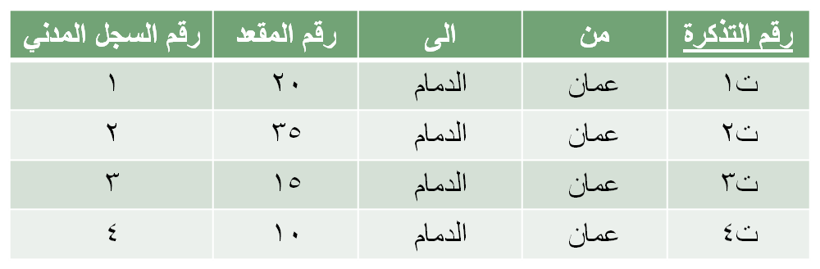
جدول التذكرة
جدول المسافر
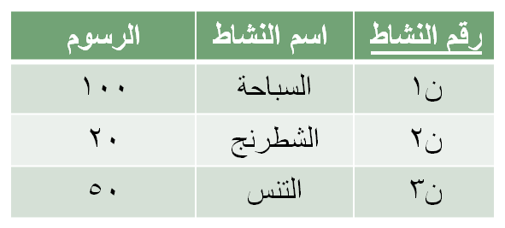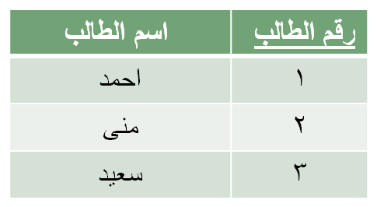
جدول الطالب
جدول االنشاطات
جدول الاشتراك بالانشطة

مخططات قواعد البيانات (Schemas)
وصف قواعد البيانات يسمي ”مخطط قواعد البيانات“ (Schema)
- يستخدم المخطط عند تصميم قواعد البيانات
- هذا المخطط لا يتوقع تغيره بشكل تكرارى
- يتم عادة تمثيل هذا المخطط باستخدام شكل أو رسم هندسي
- يوضح هذا المخطط بعض الأشياء مثل أسماء السجلات وأسماء الحقول وقد لا تظهر فيه نوع البيانات المستخدمة أو العلاقات بين البيانات
- يسمى هذا المخطط ”Intension“
- هذا المخطط يتم تخزين وصفه داخل قواعد البيانات وهذا ما يعرف باسم ”meta-data“


مخطط لبيانات جامعة (Schema)
الطالب

المقرر

المتطلب

الشعبة

كشف-الدرجات

تمت المحاضرة الثالثة بحمدالله

المحاضرة الرابعة

المحاضرة الرابعه
قواعد البيانات العلاقية
Relational Databases

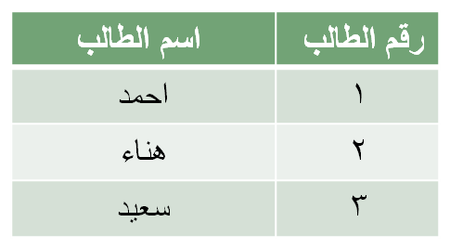
مقدار تشاركية العلاقات – درجة العلاقة
متعدد – متعدد :
جدول الطالب
جدول االنشاطات
جدول الاشتراك بالانشطة

مفاهيم اساسية في قواعد البيانات العلاقية
- البيانات ”Data“ : هي اي حدوث للبيانات التي تصف اي كائن
- البيانات الوصفيه ”Metadata“ : هي البيانات التي تصف البيانات المخزنه وصفاً دقيقاً و يطلق عليها Data about data
- الكينونه ”Entity“ : هي وحدة معلومات تمثل فئة او مجموعة من الاشياء او الكائنات او الانشطة، هذه الوحدة لها مواصفات (خصائص) تصفها و تخصصها و تعبر عن مجموعة الكائنات التي تنتمي اليها، هذه المجموعه هي امثلة او حالات او نماذج او كائنات تتبع هذا الكيان.
- و في اغلب الاحيان يكون اسم الكيان اسماً مفرداً.

مفاهيم اساسية في قواعد البيانات العلاقية
- امثلة على الكيان من الامثلة السابقة : مريض ، دواء ، يعالج بـ .
- العلاقة الرابطة“Relationships“: هي العلاقة التي تربط بين الكيانات و تمثل رابطة العالم المصغر الذي تمثله قاعدة البيانات.
- تعبر العلاقات الرابطة عن الروابط بين البيانات في الواقع و تمثل في اغلب الاحوال بفعل مضارع او فعلاً مبني للمجهول

مفاهيم اساسية في قواعد البيانات العلاقية
- امثلة على العلاقات الرابطة
- الكيان طالب و الكيان مدرس و مقرر دراسي يوجد بينهم عدة علاقات رابطه منها
- الطالب يدرس مقرر درسي
- المدرس يُدرس المقرر الدراسي.
- المدرس يُدرس الطالب المقرر الدراسي .
- المدرس يرشد الطالب الى المقرر المناسب.
- الطالب يُرشد بواسطة المدرس .
- الخاصية او الحقل ”Attribute“ : هي صفه تصف كيان معين و قيمتها هي احد مكونات سجلات البيانات مثل رقم الطالب و اسم الطالب في الجدول (العلاقة) طالب.

مفاهيم اساسية في قواعد البيانات العلاقية
- عنصر البيانات ”Data Item“: هو اقل وحدة بيانات مثل قيمه مخصصة مثلا رقم الطالب 1000 ، اسم الطالب احمد حيث احمد و الرقم 1000 هي عناصر بيانات.
- عنصر بيانات مجمع ”Data aggregate“ : هو عنصر بيانات يتكون من عناصر بيانات بسيطة اصغر مثال اسم الطالب (محمد احمد عبدالله ) حيث ان الاسم هنا مجمع من ثلاث بيانات اصغر هي الاسم الاول و اسم الاب و العائله.و يمكن تقسيمها الى ثلاث حقول مختلفة تمثل جميها الاسم الكامل للطالب.

مفاهيم اساسية في قواعد البيانات العلاقية
- سجل ”Record“ : هو تجميع لعناصر بيانات تمثل احد امثلة او حالات كيان محدد .مثلا :
- كل طالب له ( اسم و رقم و تخصص )
- وبالتالي مثال لسجل طالب:
( احمد ، 1000 ، حاسوب )
( عبدالله ، 2500 ، علوم )
- كل قيمة من قيم السجل تمثل عناصر بيانات لخاصية من خواص الكيان.

مفاهيم اساسية في قواعد البيانات العلاقية
- المفتاح ”Key“ : هو خاصية واحدة او (عدة خصائص مجتمعه) من خصائص الكيان تستخدم لاختيار سجل او اكثر من سجلات ذلك الكيان و يوجد منها ثلاث انواع:-
- المفتاح الرئيسي ”Primary Key“: المفتاح الاساسي لكيان هو احد خصائص هذا الكيان و قيمته تكون وحيدة في كل سجل و لا تتكرر (Unique) في اي سجل اخر من نفس الكيان ، و يجب كذلك ان تحتوي على قيمة و لا يجوز تركها فارغه مثل رقم الطالب في جدول طلاب ، حيث كل طالب يجب ان يكون له رقم مختلف عن زملائه ، و يوضع خط مستقيم اسفل الحقل للدلاله على انه مفتاح رئيسي.

رقم الطالب | اسم الطالب | التخصص | الكلية

مفاهيم اساسية في قواعد البيانات العلاقية
المفتاح الاجنبي ”Foreign Key“: هو عباره عن خاصية عادية من ضمن خواص الكيان و موجودة كخاصية مفتاح اساسي في كيان آخر ، نميز هذا المفتاح بوضع خط متقطع اسفل اسم الخاصية.

ليس بالضرورة ان يكون اسمي الحقلين متشابهين في الكيانين

طالب
قسم

مفاهيم اساسية في قواعد البيانات العلاقية
المفتاح الخارجي يستخدم للربط بين الكيانات لاستخراج بيانات ذات صلة بين كيانين مختلفين، مثل استخراج اسم القسم و الكلية التي يدرس فيها الطالب.
المفتاح الثانوي ”Secondary Key“: هو اي خاصية يمكن استخدامها لاختيار سجلات معينة من بين السجلات الموجودة في الكيان .

طالب
قسم
العنوان هو مفتاح ثانوي
اسم الكلية هو مفتاح ثانوي

مبادئ قواعد البيانات العلاقية
مثال : نموذج قاعدة بيانات بسيطة (قاعدة بيانات لمستشفى)
Patient (مريض)
Medicine(دواء)
Treated_By(يعالج بواسطة)
نماذج البيانات (Data Models)
- هو وصف للبيانات عن شاء او انشطة او احداث في مكان ما لجعل البيانات منظمة و مفهومة.
- بناء البيانات هو تحديد نوع البيانات و العلاقات بين البيانات والقيود المفروضة عليها
- يمكن أن يحتوي نموذج البيانات علي بعض العمليات الأساسية (مثل كيفية تعديل أو استرجاع البيانات)
- في نظم البيانات الشيئية يمكن أن يحتوي النموذج علي مجموعة من العمليات التي يعرفها المستخدم علي البيانات
مخططات قواعد البيانات (Schemas)
وصف قواعد البيانات يسمي ”مخطط قواعد البيانات“ (Schema)
- يستخدم المخطط عند تصميم قواعد البيانات
- هذا المخطط لا يتوقع تغيره بشكل تكرارى
- يتم عادة تمثيل هذا المخطط باستخدام شكل أو رسم هندسي
- يوضح هذا المخطط بعض الأشياء مثل أسماء السجلات وأسماء الحقول وقد لا تظهر فيه نوع البيانات المستخدمة أو العلاقات بين البيانات
- يسمى هذا المخطط ”Intension“
- هذا المخطط يتم تخزين وصفه داخل قواعد البيانات وهذا ما يعرف باسم ”meta-data“

مخطط لبيانات جامعة (Schema)
الطالب

المقرر

المتطلب

الشعبة

كشف-الدرجات

حالات قواعد البيانات (Instances)
البيانات المتواجدة داخل قواعد البيانات في لحظة معينة تسمي ”حالة قواعد البيانات أو الوضع الحالي لقواعد البيانات
(DB State or Current Set of Occurrence or Instance)

- يتم إنشاء الوضع الابتدائى لها عند إدخال البيانات لأول مرة ثم يتغير وضعها عند إجراء العمليات المختلفة على البيانات (إضافة – حذف – تعديل)
- تسمى حالة البيانات هذه ”Extension“
الروابط في قواعد البيانات العلاقية
- قواعد البيانات العلاقية تركز بشكل اساسي على الروابط بين عناصر البيانات او بين الكيانات او سجلات البيانات.
- اهم اسباب نجاح قواعد البيانات العلاقية هي تمثيلها للروابط المختلفة التي توفر امكانيات استعلام سهلة و قوية.
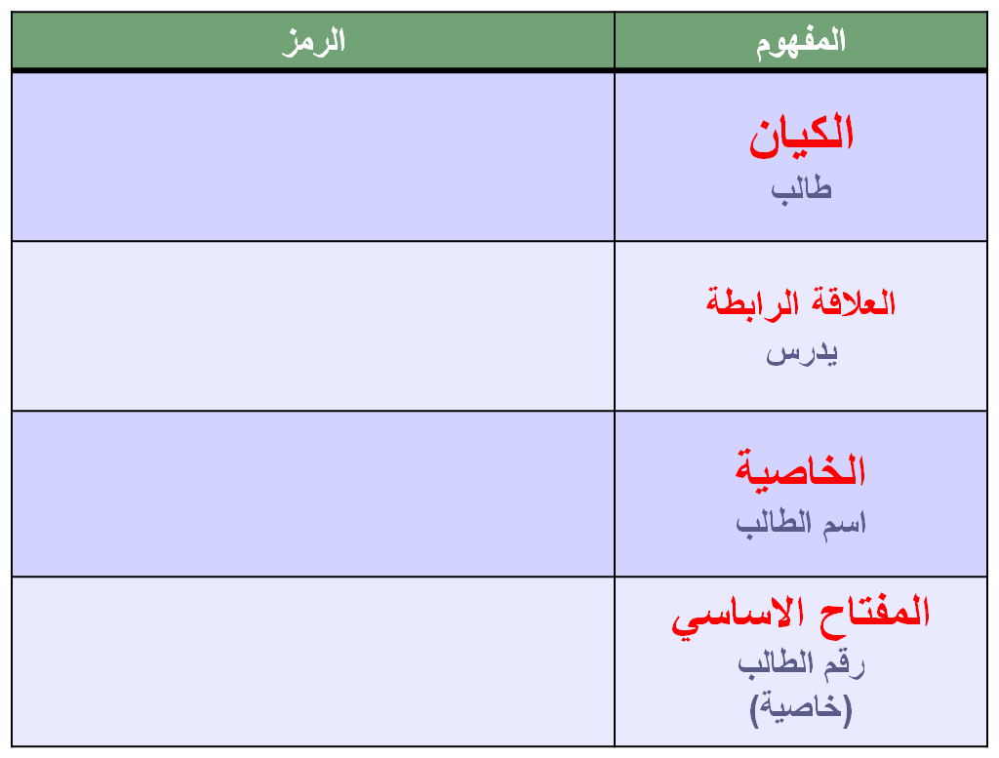
رموز الرسم البياني في قواعد البيانات العلاقية
طالب

اسم الطالب

رقم الطالب

يدرس

رموز الرسم البياني في قواعد البيانات العلاقية

نسبة المشاركة في العلاقة الرابطة
- اي رابطة بين عناصر البيانات هي بالاساس تربط عنصر بيانات معين اما بعنصر بيانات معين او بعدة عناصر بيانات.
- العلاقة الرابطة بين الكيانات (او السجلات) هي بالاساس تربط كيان بكيانات اخرى.
- (Cardinality) هو مفهوم يتحكم في الروابط و يعبر عن نسبة المشاركة العلاقة او الرابطة بين عنصر و اخر او كيان و اخر.
- تعني نسبة المشاركة عدد العناصر او السجلات المشاركة في العلاقة الرابطة.

نسبة المشاركة في العلاقة الرابطة
- تحدد الكارديناليتي مفهومين مرافقين للعلاقة الرابطة:-
- اختياري : اي انه يمكن ان تكون المشاركة صفر او اكثر.
- اجباري: اي انه لابد ان تكون هنالك المشاركة بعنصر واحد على الاقل او اكثر.
- انواع الروابط بين عناصر البيانات
- رابطة واحدة One Association : رابطة بين عنصرين تعني ان كل عنصر بيانات من خاصية ما يقابلها عنصر بيانات واحد من العنصر الثاني (كل رقم طالب يقابله اسم طالب واحد )

اسم الطالب

رقم الطالب

1
1:1

نسبة المشاركة في العلاقة الرابطة
- رابطة متعددة Many Association : رابطة بين عنصرين تعني ان كل عنصر بيانات من خاصية ما يقابلها عناصر بيانات متعددة من العنصر الثاني (كل رقم طالب يقابله اكثر من مقرر مادة )

المقرر

رقم الطالب

1
1:N

نسبة المشاركة في العلاقة الرابطة
- رابطة كاردينالتي (Cardinal Association)
- نوع الرابطة هنا يتداخل مع الرابطة الواحدة و الرابطة المتعددة
- مع الرابطة الواحدة تحدد نسبة 0:1 اي من صفر الى واحد مثل الرابط بين رقم السرير و رقم المريض

رقم المريض

رقم السرير

0
0:1
- مع الرابطة المتعددة تحدد نسبة 0:N اي من صفر الى واحد مثل الرابط بين رقم السرير و رقم المريض

رقم المريض

رقم الغرفة

0
0:N
- طبعا ممكن ان تكون النسبة 1 بدل صفر في جميع الامثلة اعلاه

انتهت المحاضرة الرابعة بحمدالله.

المحاضرة الخامسة

المحاضرة الخامسة
مبادئ قواعد البيانات العلاقية
Fundamentals of Relational Databases

عناصر المحاضرة
- انواع العلاقات الرابطة بين الكيانات (السجلات)
- درجة العلاقة الرابطة بين السجلات (الكيانات)
- النموذج العلاقي (Relational Model)
- نموذج الكيان و العلاقة الرابطة (Entity Relationship Model)
- تصميم نموذج الكيان والعلاقة الرابطة

انواع العلاقات الرابطة بين الكيانات (السجلات)
- العلاقات الرابطة بين الكيانات هي اهم ما يميز قاعدة البيانات العلاقية ، حيث تتوقف قاعدة البيانات التي نصممها و ننفذها بشكل كبير على انواع العلاقات الرابطة
- تقسم الى ثلاث انواع:-
- علاقة سجل واحد مع سجل واحد
- علاقة سجل واحد مع عدة سجلات
- علاقة عدة سجلات مع عدة سجلات

انواع العلاقات الرابطة بين الكيانات (السجلات)
علاقة سجل واحد مع سجل واحد(One to one):
تعني هذه العلاقة ان اي سجل يرتبط مع سجل واحد على الاكثر من الكيان الثاني

طالب
يمتلك
سجل اكاديمي
1
1
كل طالب لديه سجل اكاديمي واحد فقط
1:1
1:1
كل سجل اكاديمي يخص طالب واحد فقط
رجل
يتزوج
امرأة
1
1
كل رجل يتزوج امرأة واحدة او لا يتزوج ابداً
0:1
0:1
كل مرأة تتزوج رجل واحد او لا تتزوج ابداً

انواع العلاقات الرابطة بين الكيانات (السجلات)
علاقة سجل واحد مع عدة سجلات(one to many):تعني هذه العلاقة ان اي سجل من الكيان الاول يمكن ان يرتبط مع عدة سجلات من الكيان الثاني ، و يرتبط اي سجل من الكيان الثاني مع سجل واحد على الاكثر من الكيان الاول

كلية
ترتبط
قسم
كل كليه ترتبط بقسم واحد او عدة اقسام
1:1
1:N
كل قسم او عدة اقسام ترتبط بكلية واحدة
رجل
يتزوج
امرأة
0
0
كل رجل يمكن ان يتزوج باكثر من امرأة او لا يتزوج ابداً
0:1
0:N
اكثر من امرأة او امرأه واحدة ممكن ان تتزوج من رجل واحد او لا تتزوج ابداً

انواع العلاقات الرابطة بين الكيانات (السجلات)
علاقة عدة سجلات مع عدة سجلات (Many to many): اي سجل من الكيان الاول يرتبط مع عدة سجلات من الكيان الثاني و كذلك يرتبط اي سجل من الكيان الثاني مع عدة سجلات من الكيان الاول.

عميل
يشتري
منتج
0
0
اي عميل ممكن ان يشتري عدة منتجات او لا يشتري ابداً
0:N
0:M
اي منتج قد يشترية عدة عملاء او لا يشترية اي عميل
طالب
تسجيل
شعبه
كل طالب يسجل في عدة شعب او لا يسجل ابدا
1:M
0:N
كل شعبة لا بد ان يسجل بها عدة طلبه او على الاقل طالب واحد
0

درجة العلاقة الرابطة بين السجلات (الكيانات)
degree of association between Entities
تحدد درجة العلاقة الرابطة عدد الكيانات المشاركة في العلاقة الرابطة او بمعنى اخر عدد الكيانات التي تربط بينهما العلاقة.
علاقة احادية (Unary Relationship): تكون درجة العلاقة الرابطة احادية اذا كانت العلاقة الرابطة بين الكيان و نفسه ، اي تربط سجلات من نفس الكيان

انسان
ينجب
0
0:N
اهل
1:M
كل انسان ممكن ان ينجب عدد من الاطفال او لا ينجب ابداً
كل انسان ينجب بواسطة انسان او اكثر من انسان (اثنين)

درجة العلاقة الرابطة بين السجلات (الكيانات)
علاقة ثنائية (Binary Relationship):تكون درجة العلاقة الرابطة ثنائية اذا كانت العلاقة الرابطة بين كيانين مختلفين.

طالب
تسجيل
شعبه
كل طالب يسجل في عدة شعب او لا يسجل ابدا
1:M
0:N
كل شعبة لا بد ان يسجل بها عدة طلبه او على الاقل طالب واحد
عميل
يشتري
منتج
0
0
اي عميل ممكن ان يشتري عدة منتجات او لا يشتري ابداً
0:N
0:M
اي منتج قد يشترية عدة عملاء او لا يشترية اي عميل
0

درجة العلاقة الرابطة بين السجلات (الكيانات)
علاقة ثلاثية (Ternary Relationship):تكون درجة العلاقة الرابطة ثلاثية اذا كانت العلاقة الرابطة بين ثلاث كيانات مختلفة. في اغلب قواعد البيانات تحول الرابطة الثلاثية الى ثنائية.

شعبة
يدرس/
يسجل
مدرس
0
طالب

درجة العلاقة الرابطة بين السجلات (الكيانات)
علاقة ثلاثية (Ternary Relationship) و التحويل الى علاقة ثنائية

شعبة
يسجل
مدرس
طالب

يدرس

0
0

النموذج العلاقي (Relational Model)
- لبناء قواعد بيانات يفضل مبرمجو و مصممو قواعد البيانات استخدام نموذج البيانات العلاقي. هذا النموذج مبني على العلاقات بين الكيانات و البيانات.

- اغلب البرامج و النظم المستخدمة في مجال قواعد البيانات صممت لبناء هذا النوع.

النموذج العلاقي (Relational Model)
- مميزات النموذج العلاقي: يتميز النموذج العلاقي عن غيره من نظم قواعد البيانات للاسباب التالية.
- له الادوات و الخصائص التي تميزه عن غيره و الخاصه به.
- يمثل منطقياً كافة الكيانات و العلاقات و خصائصها.
- يعد تطويراً و امتداداً لشكل ملف البيانات التقليدي.
- يستخدم المفاتيح الاساسية و الأجنبية للربط بين الكيانات.
- اعتماداً عليه بنيت خصائص قواعد البيانات التي تجعلها لا تتأثر بمشاكل الصيانه.
- يمكن تطبيق كافة العمليات الحسابية و المنطقية على مكوناته.

نموذج الكيان و العلاقة الرابطة (Entity Relationship Model)
- احد اشهر و اهم طرق تمثيل و تصميم قواعد البيانات هو نموذج الكيان و العلاقة الرابطة
- ((ERD)Entity-Relationship Data Model ).
- نموذج (ERD) هو النموذج الذي يتم استخدامه لانشاء قواعد البيانات على الحاسب الآلي و له قواعد و اشكال محددة تصف الكيانات الموجودة في تطبيق معين و العلاقات الرابطة بين تلك الكيانات و خصائصها و كذلك القيود المفروضة على كل منها.
- يمثل تصميم قاعدة البيانات.
- جميع الاشكال التي تم دراستها هي نماذج مبسطة من نماذج (ERD)
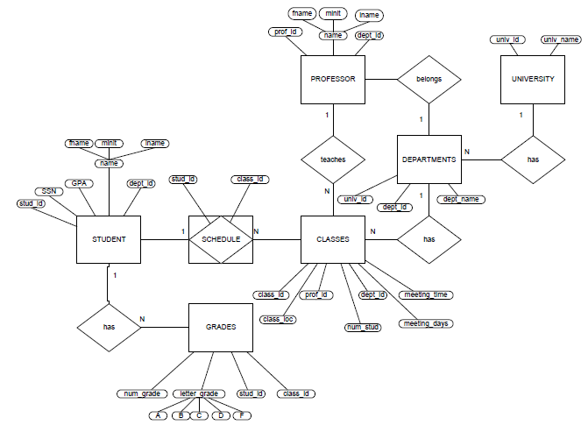
جامعةERD

أسلوب تصميم نموذج الكيان والعلاقة الرابطة

يتم تصميم قواعد البيانات باستخدام إحدى طريقتين:
1) استخدام الرسم البياني للكيان والعلاقة الرابطة (Entity Relationship diagram)
2)تطبيع قواعد البيانات (Database Normalization)

أسلوب تصميم نموذج الكيان والعلاقة الرابطة
- يتكون تصميم ERD من مجموعة من الكيانات (Entity) تربط بعضها ببعض علاقات رابطة (Relationship).
- السجلات التي تتبع الكيانات عبارة عن بيانات شبه ثابتة ،ونادرا ما تحتاج الى التعديل(Static Data)
- يتم تحديد خصائص كل كيان
- الخاصية التي تميز كل سجل يتبع الكيان ولا تتكرر هي خاصية المفتاح الرئيسي(Primary Key)

أسلوب تصميم نموذج الكيان والعلاقة الرابطة
- السجلات التي تصف العلاقات الرابطة فهي عبارة عن بيانات تتجدد وتتغير وتضاف وتحذف بشكل متواصل(Dynamic Data).
- يجب تحديد لكل علاقة رابطة الخصائص التي تساعد على وصف العلاقة الرابطة بين كل كيانين
- يجب تحديد نوع العلاقة:
- واحد إلى واحد(One-to-One)
- واحد إلى كثير(One-to-Many)
- كثير إلى كثير(Many-to-Many)
- يجب تحديد نسبة المشاركة (0أو1)

تطبيق قاعدة بيانات الكلية المصغر
- في قاعدة بيانات الكلية نهتم بـ:
- تخزين بيانات الطلبة(الرقم الجامعي، الاسم، العنوان، التخصص)
- بيانات المقررات التي يسجلها الطالب(رمزالمقرر،اسم المقرر، عدد الساعات المعتمدة،العام الدراسي، الفصل الدراسي، العلامة)
- بيانات أعضاء هيئة التدريس(الرقم،الاسم،الهاتف، القسم ، المقررات)
تطبيق قاعدة بيانات الكلية المصغر
- التصميم:
- الكيانات :هي وحدة معلومات لها خصائص تصفها تخصهاوانها تكون أسماء.وقد تم تحديد الكيانات التالية:
- الطالب ،وخصائصه هي: (رقم الطالب، الاسم، العنوان، التخصص)
- المدرس،وخصائصه هي: (رقم المدرس، الاسم،الهاتف،القسم)
- المقرر،وخصائصه هي: (رمز المقرر، اسم المقرر ،عدد الساعات المعتمدة )
- ملاحظة(1):المعلومات المذكورة هي معلومات شبه ثابتة (Static)
- ملاحظة(2):لم يتم ذكر معلومات عن المواد التي يدرسها الطالب في جدول الطالب، ولم يتم ذكر معلومات عن المواد التي يدرسها المدرس في جدول المدرس ، ولم يتم ذكر معلومات الفصل الدراسي في جدول المقرر، فهي كلها معلومات متغيرة (Dynamic)لا تذكر في الكيانات.
- ملاحظة (3): تم تحديد الصفة المميزة لكل كيان بوضع خط تحتها.

تطبيق قاعدة بيانات الكلية المصغر
- التصميم:
2) العلاقات الرابطة:هي عبارة عن فعل يمثل العلاقة بين كيان ونفسه، أو كيانين، أو ثلاثة كيانات معا. وقد تم تحديد العلاقات التالية:
- يُسجِّل :
- هي علاقة تربط الطالب بالمقررات التي يسجلها للدراسة
- لها الخصائص(الفصل الدراسي، العام الدراسي، العلامة)
- كل طالب يمكنه تسجيل عدة مقررات،وكل مقرر يمكن ان يسجله اكثر من طالب، أي ان نوع العلاقة كثير إلى كثير(Many –to – Many )M:N

تطبيق قاعدة بيانات الكلية المصغر
- التصميم:
2) العلاقات الرابطة:
- يُدرِّس :
- هي علاقة تربط عضو هيئة التدريس بالمقرر الدراسي
- لها الخصائص(الفصل الدراسي، العام الدراسي)
- كل مدرس يمكنه تدريس عدة مقررات،وكل مقرر يمكن ان يدرسه اكثر من مدرس ، أي ان نوع العلاقة كثير إلى كثير(Many –to – Many )M:N

تطبيق قاعدة بيانات الكلية المصغر
التصميم:3)نموذج الكيان العلاقة:
المقرر
المدرس
يسجل
يدرس
الرقم
الاسم
عدد الساعات المعتمدة
الرقم
الاسم
الهاتف
القسم
العام الدراسي
الفصل الدراسي
العلامة
العام الدراسي
الفصل الدراسي
العلامة
الطالب
الرقم
الاسم
العنوان
التخصص
تطبيق قاعدة بيانات المستشفى المصغر
1)الكيانات:
- المريض (الرقم، الاسم)
- الطبيب ( الرقم ، الاسم، الهاتف، التخصص)
- الدواء ( الرقم ، الاسم)
- الغرفة ( الرقم ، الهاتف، عدد الأسرة)
تطبيق قاعدة بيانات المستشفى المصغر
2) العلاقات الرابطة :
- يعالج :
- علاقة رابطة بين الطبيب والمريض
- المريض يتبع دكتور واحد،اما الدكتور فيتبعه عدة مرضى ويمكن الا يتبعه أي مريض ،وبالتالي تكون الكارديناليتي (1:1)من جهة الطبيب،و تكون الكارديناليتي (0:N)من جهة المريض، وعليه يكون نوع العلاقة واحد إلى كثير(1:N)
تطبيق قاعدة بيانات المستشفى المصغر
2) العلاقات الرابطة :
- ينام في :
- علاقة رابطة بين المريض والغرفة
- كل غرفة يقيم فيها اكثر من مريض، أو لا يقيم فيها احد، لذلك فالكارديناليتي من جهة المريض هي (0:N)
- كل مريض يمكن ان ينام في غرفة واحدة، او ليتم تنويمه في حالة العيادة الخارجية، لذلك فالكارديناليتي من جهة الغرفة هي (0:1)
- نوع العلاقة واحد إلى كثير (1:N)
- لها علاقة (تاريخ التنويم)

تطبيق قاعدة بيانات المستشفى المصغر
2) العلاقات الرابطة :
- يصرف :
- علاقة رابطة بين المريض والدواء
- المريض يمكن ان يصرف اكثر من دواء او لا يصرف دواءا ، وبالتالي الكارديناليتي تكون (0:N)من ناحية الدواء
- كل دواء يمكن صرفه من اكثر من مريض، ويمكن ان لايصرفه أي مريض ، وبالتالي الكارديناليتي تكون (0:N)من ناحية المريض
- وعليه يكون نوع العلاقة كثير إلى كثير(N:M)
- هذه العلاقة لها الخاصية (الكمية)

تطبيق قاعدة بيانات المستشفى المصغر
3)نموذج الكيان العلاقة:
تاريخ التنويم
الاسم
الرقم
الكمية
الدواء
الطبيب
يعالج
يصرف
الرقم
الاسم
الرقم
الاسم
الهاتف
التخصص
الغرفة
الرقم
الهاتف
عدد الأسرة
0
المريض
ينام في
0
0
0
0
تطبيق الإستعارة الإلكترونية
- الكيانات:
- المستعير (الرقم، الاسم، العمل، جهة العمل، تاريخ الميلاد)
- الكتاب (الرقم، عنوان الكتاب، عدد الصفحات، دار النشر، سنة النشر)
- المؤلف (اسم المؤلف،العنوان الالكتروني)
تطبيق الإستعارة الإلكترونية
2) العلاقات الرابطة:
- يستعير:
- علاقة رابطة بين المستعير والكتاب
- لها الخصائص (نوع الاستعارة، مدة الاستعارة، تاريخ الاستعارة)
- يمكن لأي مستعير أن يستعير عدة كتب، وعلى الاقل كتاب واحد،لذلك الكارديناليتي (1:N)من ناحية الكتاب
- يمكن ان يستعير الكتاب عدة مستعيرين،أولا احد ، لذلك تكون الكاردينالتي (0:N)من ناحية المستعير.
- هذه العلاقة من النوع كثير إلى كثير(N:M)
تطبيق الإستعارة الإلكترونية
2) العلاقات الرابطة:
- كُتِبَ بواسطة:
- علاقة رابطة بين المؤلف والكتاب
- يمكن لأي مؤلف أن يكتب عدة كتب، وعلى الاقل كتاب واحد،لذلك الكارديناليتي (1:N)من ناحية الكتاب
- يمكن ان يشترك في تاليف اي كتاب عدة مؤلفين،أو على الاقل مؤلف واحد ، لذلك تكون الكاردينالتي (1:N)من ناحية المؤلف.
- هذه العلاقة من النوع كثير إلى كثير (N:M)

تطبيق الإستعارة الإلكترونية
3) نموذج الكيان العلاقة:
الكتاب
المؤلف
يستعير
يكتب بواسطة
الرقم
عدد الصفحات
عنوان الكتاب
الاسم
العنوان الالكتروني
نوع الاستعارة
مدة الاستعارة
تاريخ الاستعارة
المستعير
الرقم
الاسم
العمل
جهة العمل
دار النشر
تاريخ النشر
تاريخ الميلاد

تمت المحاضرة الخامسة بحمدالله.

المحاضرة السادسة

المحاضرة السادسة
تصميم نموذج الكيان والعلاقة الرابطة - تابع
Design of Entity-Relationship Diagram (ERD)
عناصر المحاضرة
- المزيد من مكونات مخطط الكيان العلاقة
- الكيان
- الصفة وانواعها
- المفتاح الرئيسي والمفتاح الجزئي
- الكيان الضعيف
- العلاقات و أنواع العلاقات
- أنواع القیود على العلاقات
- مثال1(مخطط الكيان العلاقة لجامعة)
- مثال2 (مخطط الكيان العلاقة لشركة)

ما هو مخطط الكيان العلاقة؟
ھو نموذج عالي المستوي یقوم بعرض بناء البیانات، ویتم استخدام ھذا النموذج أثناء مرحلة التصمیم المفاھیمي للنموذج الأولى،وینتج عن ذلك النموذج الأولي ، لقاعدة البیانات، والذي عن طریقه نقوم بتصمیم مخطط قاعدة البیانات، ویتم تمثیل بناءالبیانات والقیود المطلوبة علیھا باستخدام أشكال رسومیة سھلة ومحددة.
مكونات مخطط الكيان العلاقة
- الكیان أو الكینونة(Entity):ھو الوحدة الأساسیة التي یتم تمثیلھا بنموذج الكینونة/العلاقة ویشیر ھذا الكیان إلي “شيء” حقیقي في الحیاة سواء كان لھ وجود فعلي مثل (طالب – موظف – سیارة - ... الخ) أو وجود منطقي مثل (شركة – وظیفة – مقرر -... الخ).
- ویتم تمثیل الكیان باستخدام شكل مستطیل یكتب داخلھ اسم الكیان أو الكینونة


مكونات مخطط الكيان العلاقة
- الصفة (Attribute):ھي صفة معینة تصف الكیان وتكون تابعة لھ في المخطط ، مثل اسم الموظف ، عمر الطالب، مرتب موظف، درجة طالب، عدد الساعات الدراسیة لمقرر، لاحظ أن كل صفة تتبع كیانا معینا.
- الصفة یمكن أن تكون صفة بسیطة – أو صفة مركبة
- الصفة یمكن أن تكون أحادیة القیمة – أو صفة متعددة القیم
- یوضع خط تحت اسم الصفة أو الصفات التي تمثل مفتاح الكیان
- الصفة المشتقة :وھي صفة بسیطة یمكن الحصول علیھا من صفة بسیطة أخرى، مثل الصفة عمر الطالب التي یمكن الحصول علیھا من تأریخ المیلاد
مكونات مخطط الكيان العلاقة
- یتم تمثیل الصفة باستخدام شكل بیضاوي، والصفة متعددة القیم یتم تمثیلھا بالشكل البیضاوي المزدوج
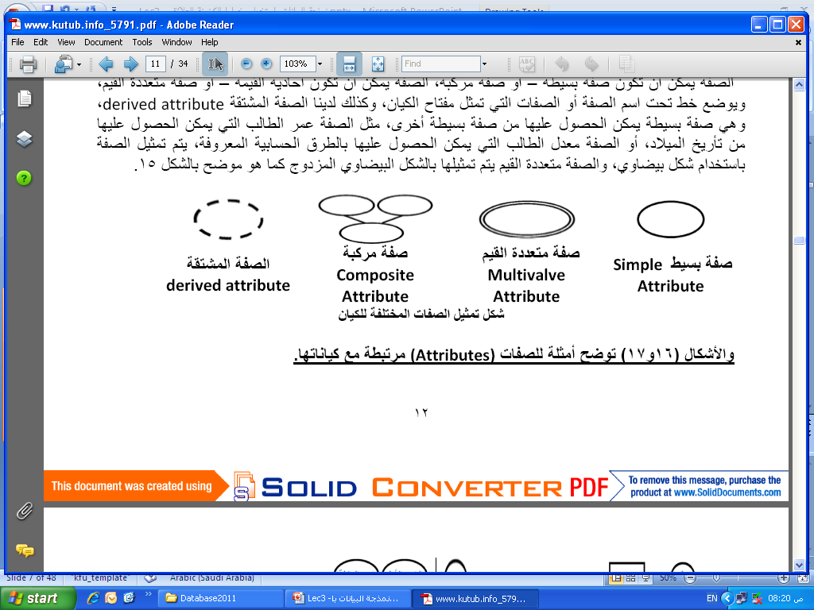
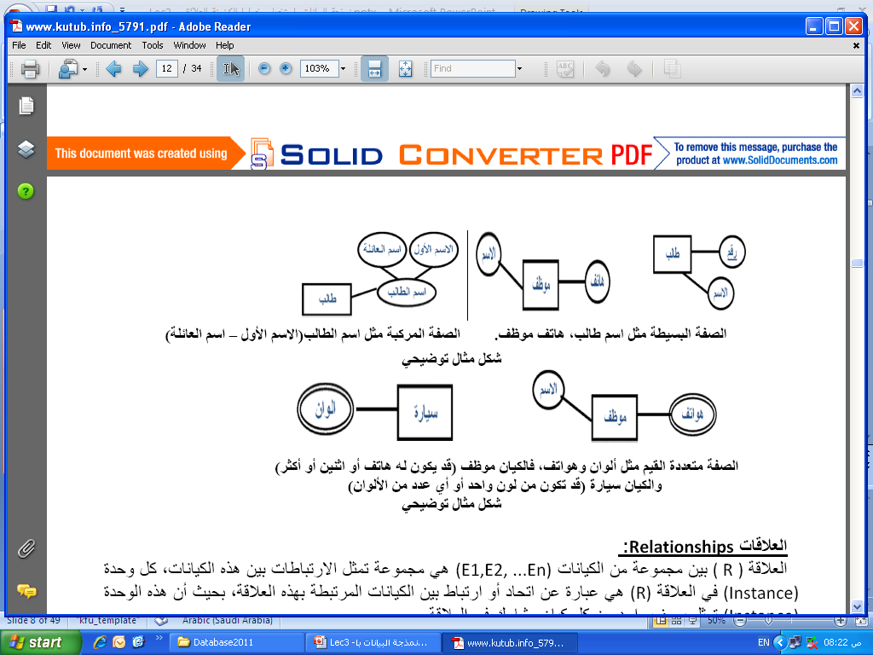
مكونات مخطط الكيان العلاقة
مكونات مخطط الكيان العلاقة
مكونات مخطط الكيان العلاقة
مكونات مخطط الكيان العلاقة
- صفة المفتاح الرئيسي(Primary Key Attribute) : هي تلك الصفة المميزة للكيان ، ويتم تمثيلها بشكل بيضاوي مع خط تحت إسم الصفة، وقد يكون للكيان أكثر من صفة لتمثل معا المفتاح الرئيسي

مكونات مخطط الكيان العلاقة
- صفة المفتاح الجزئي (Partial Key Attribute) : هي تلك الصفة التي لم ترقى لتكون مميزة للكيان ،ولكنها صفة قد تساعد في تكوين صفة مميزة إذا تم ضمها إلى صفة مميزة من كيان آخر، ويتم تمثيلها بشكل بيضاوي مع خط متقطع تحت إسم الصفة

مكونات مخطط الكيان العلاقة
- الكيان الضعيف(Weak Entity) : هو ذلك الكيان الذي ليس لديه مفتاح رئيسي يميز بياناته عن بعضها البعض، وعادة ما يقترن الكيان الضعيف بكيان قوي عن طريق علاقة تعريف تقويه، ويتم تمثيل الكيان الضعيف بمستطيل مزدوج

مكونات مخطط الكيان العلاقة
- يرتبط المفتاح الجزئي بالكيان الضعيف، ليساعد فيما بعد بتكوين مفتاح رئيسي للكيان الضعيف.
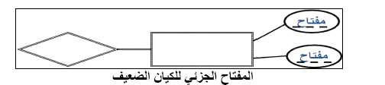
مكونات مخطط الكيان العلاقة
- يرتبط المفتاح الجزئي بالكيان الضعيف، ليساعد فيما بعد بتكوين مفتاح رئيسي للكيان الضعيف.
مكونات مخطط الكيان العلاقة
- العلاقات(Relation): العلاقة ( R ) بین مجموعة من الكیانات (E1,E2, ...En) ھي مجموعة تمثل الارتباطات بین ھذه الكیانات، كل وحدة في العلاقة (R) ھي عبارة عن اتحاد أو ارتباط بین الكیانات المرتبطة بھذه العلاقة، بحیث أن ھذه الوحدة تمثل بصف واحد من كل كیان مشارك في العلاقة.
- في نموذج الكیان/العلاقة، یجب أن یتم تمثیل المرجعیة من كیان إلى كیان آخر، باستخدام “علاقة” ولیس كصفة في الكیان
- یتم تمثیل العلاقة في نموذج الكینونة/العلاقة باستخدام شكل المعین

.
مكونات مخطط الكيان العلاقة
- درجة العلاقة:لكل علاقة درجة، وتتحدد ھذه الدرجة بعدد الكیانات المرتبطة بھذه العلاقة (ثنائیة – ثلاثیة - ....)
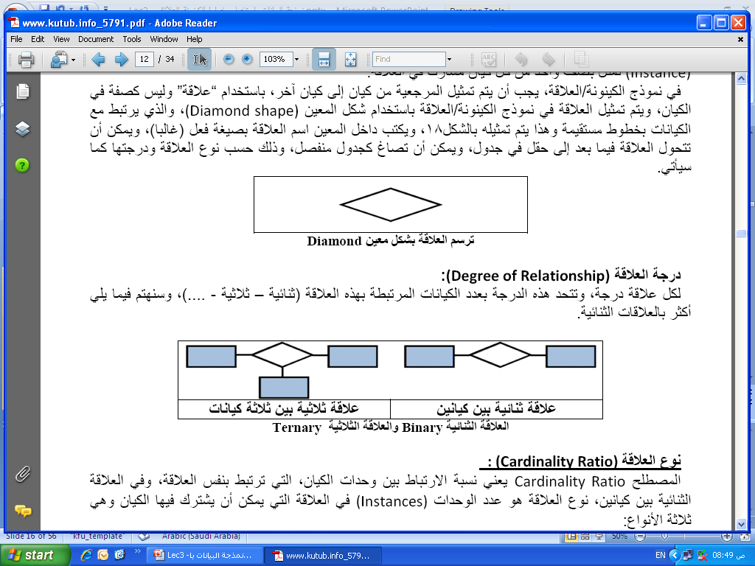
مكونات مخطط الكيان العلاقة
- نوع العلاقة(Cardinality Ratio):المصطلح یعني نسبة الارتباط بین وحدات الكیان، التي ترتبط بنفس العلاقة، وفي العلاقة الثنائیة بین كیانین، نوع العلاقة ھو عدد الوحدات (Instances) في العلاقة التي یمكن أن یشترك فیھا الكیان وھي ثلاثة أنواع:
- علاقة واحد- الى-واحد:(one-to-one) وفیھا ترتبط وحدة واحدة من الكیان الأول بوحدة واحدة من الكیان الآخر على الأكثر، ویرمز لھا بالرمز1:1
- علاقة واحد- الى-كثیر: (one-to-many) وفیھا یمكن أن ترتبط وحدة واحدة من أحد الكیانات بأكثر من وحدة في الكیان الآخر، والعكس غیر صحیح، ویرمز لھا بالرمز 1:N
- علاقة كثیر- الى-كثیر: (many-to-many) وفیھا یمكن أن ترتبط أكثر من وحدة من الكیان الأول بأكثر من وحدة في الكیان الآخر، والعكس، أي یمكن لأي وحدة في الكیان الآخر أن ترتبط بأي وحدة في الكیان الأول، ویرمز لھا بالرمز M:N
مكونات مخطط الكيان العلاقة
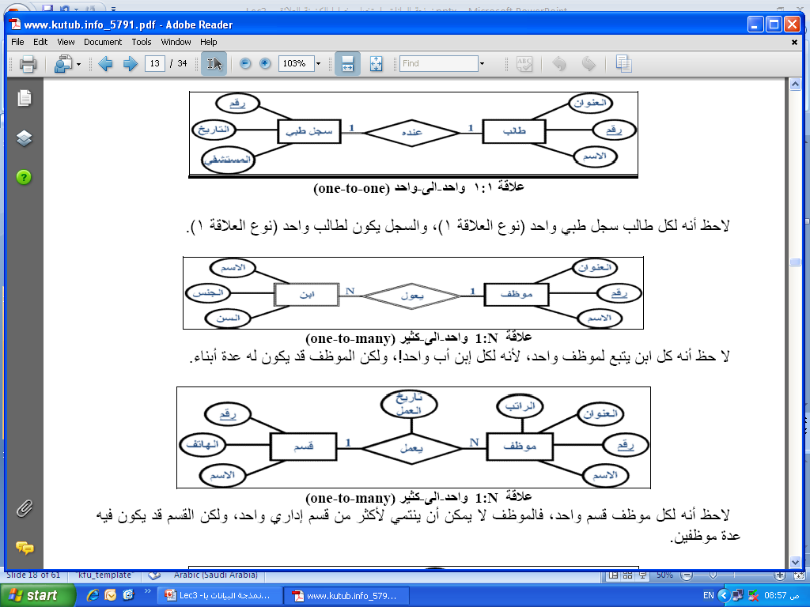

مكونات مخطط الكيان العلاقة
مكونات مخطط الكيان العلاقة
مكونات مخطط الكيان العلاقة
مكونات مخطط الكيان العلاقة
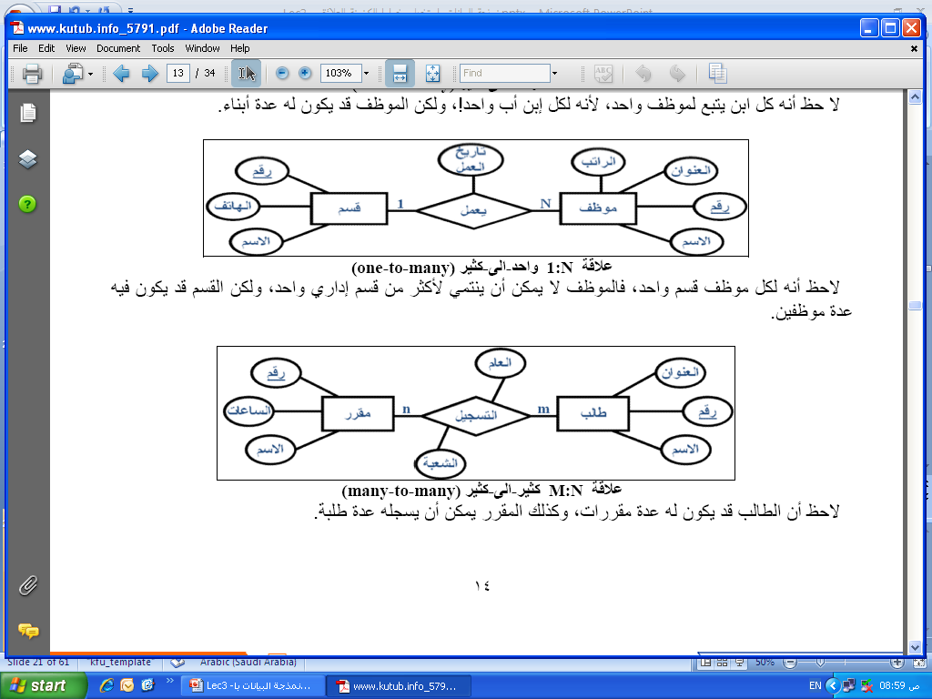
- أنواع القیود على العلاقاتRelationship Constraints:

- كما أوضحنا سابقا فالعلاقات تختلف فیما بینھا، وكذلك شروط العلاقة تختلف حسب طبیعة العلاقة، وحسب الكیانات المرتبطة، وقید العلاقة ھو القید الذي یعتمد على طبیعة اشتراك كیانین في علاقة ما، ھل ھو اشتراك كلي أم جزئي؟، ویحدد نوع الاشتراك ما إذا كان وجود الكیان یعتمد على كونھ مرتبط بكیان آخر عن طریق العلاقة.
مكونات مخطط الكيان العلاقة
- أنواع القیود على العلاقاتRelationship Constraints:
1.الاشتراك الكلي (Total participation): نقول أن العلاقة علاقة الاشتراك الكلي ، إذا كان كل وحدة في الكیان ألأول یجب أن ترتبط بوحدة من الكیان الآخر ضمن العلاقة، یسمي ھذا القید بقید “ارتباط الوجود“ ، أي أن وجود وحدة من كیان ما یستلزم ارتباطھا بوحدة من كیان آخر،ومثال ذلك كیان (سجل الاكاديمي) لطالب في نظام معلومات الجامعة، إذ لا بد أن یرتبط أي قید في السجل الطبي بطالب ما في كیان الطلاب، وإلا فلا معنى للعلاقة ھذه.
- ویتم تمثیل قید الاشتراك الكلي، برسم خط مزدوج، یربط الكیانات المرتبطة بھذه العلاقة، من جھة الكیان المعتمد على الاشتراك الكلي
مكونات مخطط الكيان العلاقة
- أنواع القیود على العلاقاتRelationship Constraints:
2.الاشتراك الجزئي (Partial participation):نقول أن العلاقة علاقة اشتراك جزئي، إذا كانت بعض الوحدات في الكیان المشترك بالعلاقة ترتبط ببعض الوحدات في الكیان الآخر ضمن العلاقة، ویتم تمثیل قید الاشتراك الجزئي برسم خط مفرد یربط الكیانات المرتبطة.

مكونات مخطط الكيان العلاقة
أنواع القیود على العلاقاتRelationship Constraints:
اشتراك كلي
اشتراك جزئي
مثال1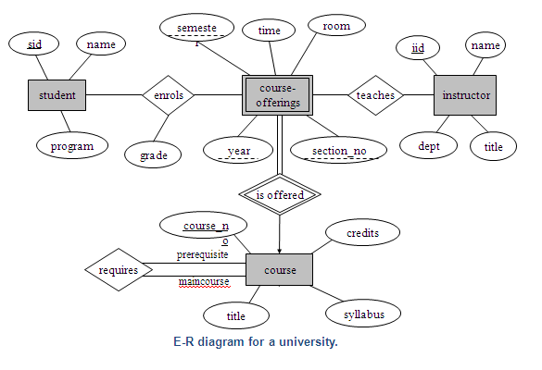
مثال1
مثال2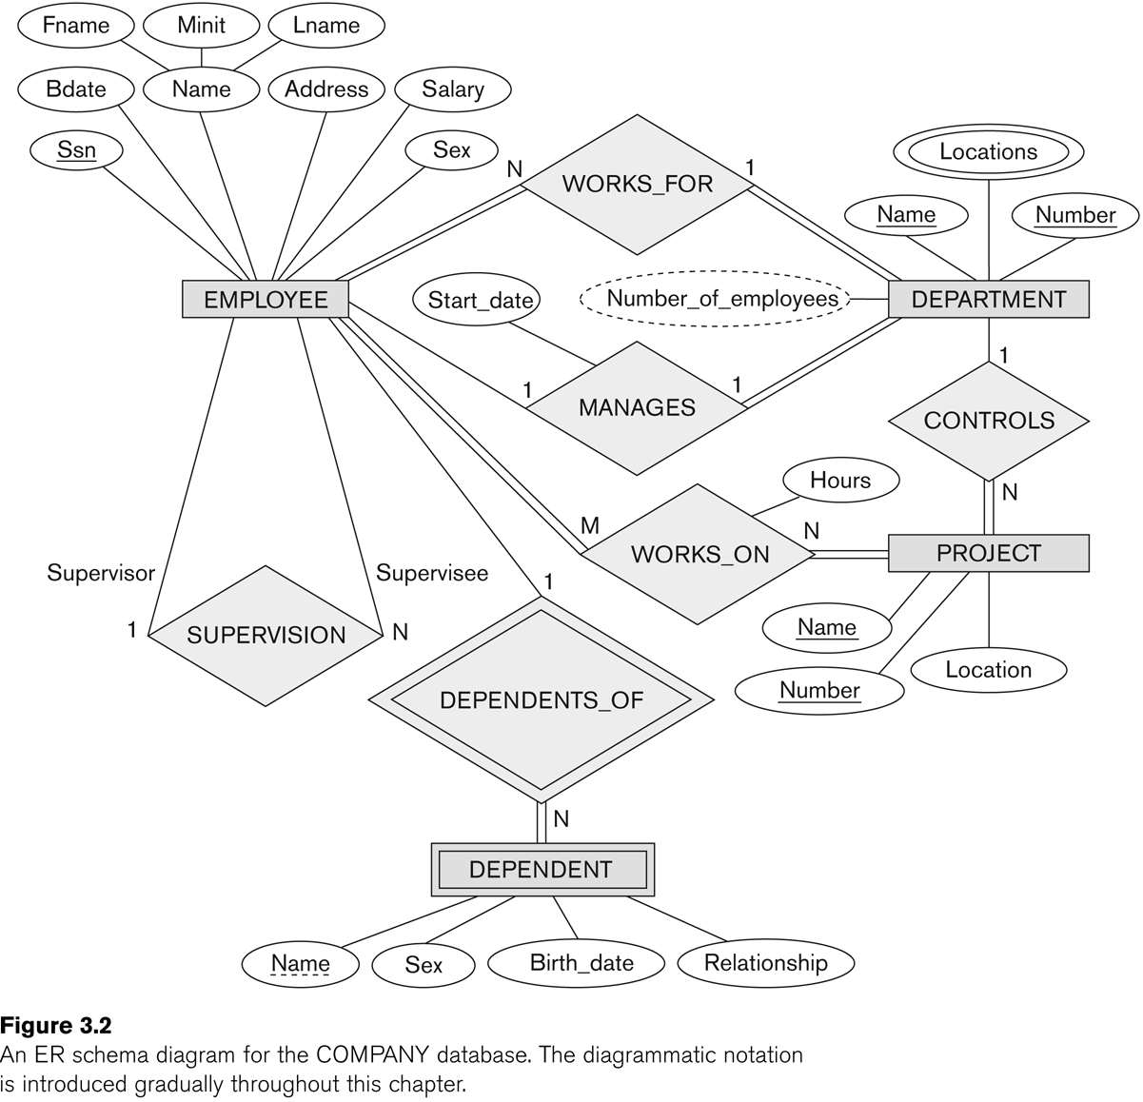
مثال2

المحاضرة السابعة
(الجزء الاول)

المحاضرة السابعة
تصميم قواعد البيانات العلاقية
Design of Relational Database
عناصر المحاضرة
- دورة حیاة قاعدة البیانات Database Life Cycle (DBLC)
- مخطط قواعد البيانات Database Schema
- التحويل من مخطط الكيان العلائقي إلى مخطط قواعد بيانات
- تحويل الكيان
- تحويل الصفة المركبة والصفة متعددة القيمة
- تحوي الكيان الضعيف
- تحويل العلاقات
- مثال1(مخطط الكيان العلاقة لجامعة)
- مثال2 (مخطط الكيان العلاقة لشركة)

دورة حیاة قاعدة البیانات Database Life Cycle (DBLC)
- إن عملیة تطویر قاعدة البیانات تمر بمجموعة من المراحل،ھذه المراحل المتتالیة تسمى بدورة حیاة قاعدة البیانات.
- ھذه المراحل أو دورة الحیاة تمر بصورة متزامنة ضمن مراحل دورة حیاة نظام المعلومات، كما یوضح الشكل التالي

دورة حیاة قاعدة البیانات Database Life Cycle (DBLC)
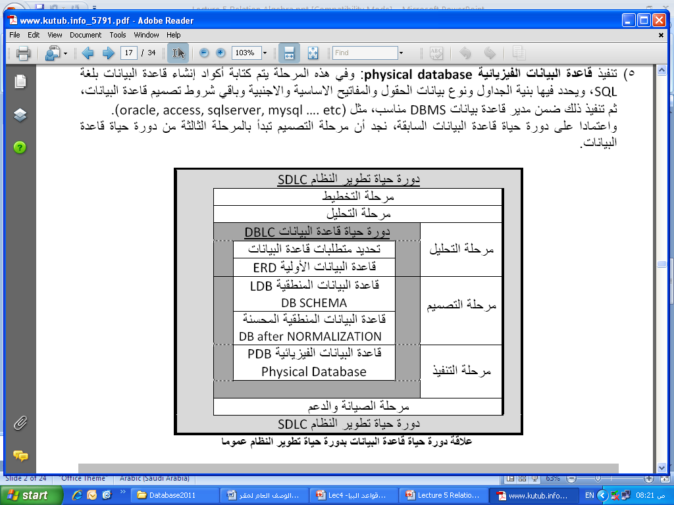
دورة حیاة قاعدة البیانات Database Life Cycle (DBLC)
دورة حیاة قاعدة البیانات Database Life Cycle (DBLC)
تتكون دورة حیاة قاعدة البیانات من المراحل التالیة:
- تحدید المواصفات والمتطلبات الخاصة بقاعدة البیانات، وھي مرحلة جزئیة ضمن جمع مواصفات ومتطلبات نظام المعلومات في مرحلة التحلیل.
- إعداد قاعدة البیانات الأولیة، وفیھا یتم تصمیم نموذج اولي للبیانات بواسطة مخططات الكيان العلاقة.( E-RD)
- تصمیم قاعدة البیانات المنطقیة، تحویل قاعدة البیانات الأولیة، أو مخطط الكيان/العلاقة إلى مخطط الاسكیما ، وذلك بإتباع قواعد التحویل
دورة حیاة قاعدة البیانات Database Life Cycle (DBLC)
تتكون دورة حیاة قاعدة البیانات من المراحل التالیة:
- تحسین قاعدة البیانات المنطقیة، وذلك بتطبیق قواعد تطبیع البیانات Normalization التي تھدف إلى تقلیل تكراریة البیانات، من أجل رفع كفاءة قاعدة البیانات ما أمكن.
- تنفیذ قاعدة البیانات الفیزیائیة :physical database وفي ھذه المرحلة یتم كتابة أكواد إنشاء قاعدة البیانات بلغة SQL، ویحدد فیھا بنیة الجداول ونوع بیانات الحقول والمفاتیح الاساسیة والاجنبیة وباقي شروط تصمیم قاعدة البیانات، ثم تنفیذ ذلك ضمن مدیر قاعدة بیانات DBMS مناسب، مثل oracle, access, sqlserver, mysql …. etc))
مخطط قواعد البيانات Database Schema
- مخطط قواعد البياناتDatabase Schema : هو مخطط يصف قاعدة البيانات بشكل رسومي تمهيدا لبنائه على شكل جداول في نظام إدراة قواعد بيانات DBMS
- مخطط قواعد البيانات هو مخطط ينتج عن عملية إخضاع مخطط الكيان العلاقة لخوارزمية التحويلMapping Algorithm

مخطط قواعد البيانات Database Schema
- لوصف مخطط قواعد البيانات ،نستخدم المصطلحات التالية:
- العلاقة (جدول السكیما) relation: أو يمكن أن نطلق عليها إسم الجداول ،وھي مكونات مخطط قاعدة البیانات الناتجة من إجراء عملیات تحویل مخطط كینونة- علاقة.
- الحقل field: ھو العمود column الذي یشكل جزء من مكونات الجدول، ویتكون من مجموعة من الأعمدة أو الحقول التي تتمیز بتجانس بیانات كل حقل، على أنھ یمكن أن یكون نوع بیانات كل حقل مختلفا عن بیانات النوع الآخر
- السجل Record: ھو الصف row الذي یمثل وحدة instance من وحدات الكیان، بعد تحویلھ إلى جدول، ویتكون الصف من الخلایا الناتجة عن تقاطعھ مع الأعمدة المكونة للجدول.

مخطط قواعد البيانات Database Schema
- لوصف مخطط قواعد البيانات ،نستخدم المصطلحات التالية:
- المفتاح الرئیسي :Primary Key(PK) ھو حقل في جدول یتمیز بأن قیمھ وحیدة في جمیع صفوف الجدول، وتكون قیمتھ ممیزة لكل صف عن أي صف آخر.
- المفتاح الأجنبي :foreign key(FK) ھو حقل موجود في جدول وھو لا یمثل واحدة من صفاتھ، ولكنھ یعتبر مفتاح أجنبیا لأنھ یمثل جدولا آخر، ویجب أن یكون ھو نفسھ المفتاح الرئیسي في ذلك الجدول، أو على الأقل تكون قیمتھ وحیده unique value ویقوم المفتاح الأجنبي بتمثیل العلاقة relationship والربط بین جدولین.
التحويل من مخطط الكيان العلاقة إلى مخطط قواعد بيانات
Mapping ERD to DB schema
تتم عملیة تحویل مخطط ERD، بتطبیق مجموعة من الخطوات البسیطة، تسمى خوارزمیة التحویلMapping Algorithm، وتتكون ھذه الخطوات من جمیع الحالات البسیطة المحتملة، التي قد تكون موجودة في النموذج الأولى، ویتم تطبیق ھذه الخوارزمیة كاملة، مع تجاوز الحالات التي لم تظھر في النموذج الأولي

التحويل من مخطط الكيان العلاقة إلى مخطط قواعد بيانات
Mapping ERD to DB schema
- خوارزمية التحويل (Mapping Algorithm):
- تحويل الكيانات العادية (القوية)
- تحويل الكيانات الضعيفة
- تحويل العلاقات الثنائية من النوع1:1
- تحويل العلاقات الثنائية من النوع 1:N
- تحويل العلاقات الثنائية من النوع N:M
- تحويل الصفات متعددة القيم
- تحويل العلاقات فوق الثنائية

التحويل من مخطط الكيان العلاقة إلى مخطط قواعد بيانات
Mapping ERD to DB schema
㿋 تحویل أنواع الكیانات العادیة: یتم ھنا تحویل جمیع الكیانات العادیة، أي الكیانات غیر الضعیفة، بإنشاء جدول یتكون من الحقول التي تقابل صفات ذلك الكیان. ویتم تحدید أحد مفاتیح الكیان، وتسمیتھ بالمفتاح الرئیسي primary key(PK) وإذا كانت الصفة التي تمثل المفتاح من النوع المركب فإن المفتاح الرئیسي سیكون مجموعة الحقول التي تنشأ من الصفة المركبة.
التحويل من مخطط الكيان العلاقة إلى مخطط قواعد بيانات
Mapping ERD to DB schema
㿖 تحویل الكیانات الضعیفة: یتم تحویل كل واحدة من الكیانات الضعیفة، بإنشاء جدول یتكون من الحقول التي تقابل صفات ذلك الكیان، كما یجب إضافة المفتاح الرئیسي للكیان القوي الذي یتبعھ ذلك الكیان الضعیف، ویكون المفتاح الرئیسي PK للجدول الجدید، عبارة عن مفتاح مركب مكون من المفتاح الأجنبي FK بالإضافة إلى المفتاح الجزئي (Partial Key) الخاص بھ.
التحويل من مخطط الكيان العلاقة إلى مخطط قواعد بيانات
Mapping ERD to DB schema
㿡 تحویل العلاقات الثنائیة من النوع (1:1): إذا كانت العلاقة بین الكیانین علاقة واحد-إلى-واحد فإن عملیة التحویل تتم وفق عدة خیارات أشھرھا، خیار یسمى بطریقة المفتاح الأجنبي، وفیھ یتم إضافة المفتاح الرئیسي لأحد الجدولین إلى الجدول الآخر كمفتاح أجنبي ویفضل أن یكون الجدول الذي یحتوي على المفتاح الأجنبي، ھو الجدول الذي یكون نوع قید اشتراكھ في العلاقة، من نوع (الاشتراك الكلي)
التحويل من مخطط الكيان العلاقة إلى مخطط قواعد بيانات
Mapping ERD to DB schema
㿬 تحویل العلاقات الثنائیة من النوع (1:N): یتم ھنا إنشاء جدولین لتمثیل الكیانین المرتبطین، على أن یتم تطبیق طریقة المفتاح الأجنبي السابقة، وذلك بإضافة المفتاح الرئیسي للجدول من جھة العلاقة (N) إلى الجدول الآخر المرتبط بالعلاقة ( 㿋، بغض النظر عن نوع قید الاشتراك.
التحويل من مخطط الكيان العلاقة إلى مخطط قواعد بيانات
Mapping ERD to DB schema
㿷 تحویل العلاقات الثنائیة من النوع (N:M): في ھذا النوع من العلاقات، یتم استحداث جدول جدید، فیكون الناتج من ھذه العلاقة ثلاثة جداول، جدولین لتمثیل الكیانین المرتبطین بالعلاقة ویضم الجدول الثالث حقلین كمفتاحین أجنبیین یمثلان المفتاحین الرئیسیین في الجدولین، ویمكن إضافة أي حقل آخر یكون لھ مغزى، كأن تكون العلاقة لھا صفة بذاتھا، فتتحول الصفة إلى حقل في الجدول الجدید.
التحويل من مخطط الكيان العلاقة إلى مخطط قواعد بيانات
Mapping ERD to DB schema
䀂 تحویل الصفات متعددة القیم: یتم في ھذه الحالة، عادة، إنشاء جدول جدید یضم الصفة المتعددة القیم كحقل، ویضاف إلى الجدول مفتاح أجنبي FK یكون ممثلا للمفتاح الرئیسي في الجدول الناتج من الكیان الذي یحتوي على الصفة متعددة القیم. أما الصفات المركبة فتتحول إلى صفات بسیط، فحقول عادیة كما أوضحنا أعلاه، والصفات ذات القیم المشتقة تلغى من الجدول، لأنھا صفات قابلھا للاشتقاق من صفات أخرى، فلا داعي لوجودھا
التحويل من مخطط الكيان العلاقة إلى مخطط قواعد بيانات
Mapping ERD to DB schema
䀍 تحویل العلاقات غیر الثنائیة، كالعلاقة الثلاثیة وما فوقھا: في حالات نادرة تظھر لدینا علاقات معقدة، كالعلاقة الثلاثیة (بین ثلاثة كیانات) والرباعیة وما فوقھا، وتعالج ھذه الحالة بطریقة معالجة الحالة الخامسة (حالة تحویل العلاقات الثنائیة من النوع ((N:M حیث یتم إنشاء جدول جدید، وإضافة المفاتیح الرئیسیة للجداول المشتركة، حسب عددھا، إلى الجدول الجدید كمفاتیح أجنبیة مكونة بمجموعھا، مفتاحا مركبا یمثل المفتاح الرئیسي للجدول.
التحويل من مخطط الكيان العلاقة إلى مخطط قواعد بيانات
Mapping ERD to DB schema
تمرين: حول كل من نماذج الكيان العلاقة التاليين إلى ما يقابلهما من مخطط قواعد البيانات Database Schema

مثال1
مثال2
مثال2

تحويل مخطط الكيان العلاقة لجامعةإلى ما يقابله من مخطط قواعد البيانات (جداول)
M
N
M
1
M
1
M
N
تحويل مخطط الكيان العلاقة لجامعةإلى ما يقابله من مخطط قواعد البيانات (جداول)
- نبدأ بتحويل الكيان العادي:

- يتم تمثيل الكيان العادي (القوي) بشكل المستطيل أحادي الإطار، ويحتوي مخطط الكيان العلائقي السابق على ثلاث كيانات هي:
- الطالب (Student)
- المحاضر(Instructor)
- المقرر(Course)

تحويل مخطط الكيان العلاقة لجامعةإلى ما يقابله من مخطط قواعد البيانات (جداول)
- وتتم عملية تحويل الكيانات القوية بتمثيل كل منها بجدول يحمل إسم الكيان ، ويحتوي حقولا تمثل الصفات(تمثل الصفات بالشكل البيضاوي) المرتبطة(الارتباط يمثل بخط مستقيم) بالكيان.
- في حالة الصفة المركبة(شكل بيضاوي مرتبط باشكال بيضاوية جزئية) يتم أخذ الأجزاء المكونة للصفة المركبة.
- يتم تجاهل الصفة المشتقة(تمثل بشكل بيضاوي متقطع الاطار) بسبب القدرة على إشتقاقها بجملة إستعلام.
- أما الصفة متعددة القيمة(تمثل بشكل بيضاوي مزدوج الإطار) فيتم إنشاؤها في جدول مستقل يحمل إسم الكيان والصفة متعددة القيمة، ويحتوي حقولا تمثل الصفة متعددة القيمة وصفة المفتاح الرئيسي للكيان.
تحويل مخطط الكيان العلاقة لجامعةإلى ما يقابله من مخطط قواعد البيانات (جداول)
نلاحظ في هذا المثال أن كل الصفات من النوع البسيط
ويكون المفتاح الرئيسي (Primary Key)للجدول هو مجموعة صفات المفتاح الرئيسي المرتبطة بالكيان
وينتج عن عملية التحويل الجداول التالية:

تحويل مخطط الكيان العلاقة لجامعةإلى ما يقابله من مخطط قواعد البيانات (جداول)
2. تحويل الكيان الضعيف:
- يتم تمثيل الكيان الضعيف بشكل مستطيل مزدوج الإطار، وسبب ضعف الكيان ، ينتج من عدم وجود صفة مفتاح رئيسي له، ولكن يحتوي على صفة مفتاح جزئي، ولدينا في هذا المثال كيان ضعيف واحد هو:
- كيان الشعب الفصلية المقترحة(Course-Offerings)
- ويحتوي هذا الكيان على صفات المفتاح الجزئي التالية:
- السنة(Year)
- الفصل(Semester)
- رقم الشعبة(Section-no)
- ويجب أن يرتبط الكيان الضعيف بكيان قوي بواسطة علاقة تعريف(تمثل علاقة التعريف بشكل معين مزدوج الإطار)، وذلك في سبيل تقوية الكيان الضعيف.

تحويل مخطط الكيان العلاقة لجامعةإلى ما يقابله من مخطط قواعد البيانات (جداول)
- وتتم عملية تحويل الكيان الضعيف بتحويله إلى جدول يحمل إسم الكيان الضعيف،ويحتوي حقولا من الصفات المرتبطة به ، بالاضافة إلى حقل المفتاح الرئيسي من جدول الكيان القوي المرتبط معه بعلاقة تعريف،وفي حال وجود أي صفة على علاقة التعريف، يتم تمثيلها بحقل في الجدول. ويكون المفتاح الرئيسي للجدول هو مفتاح الكيان القوي بالإضافة الى المفاتيح الجزئية في الكيان الضعيف.
- وينتج عن عملية التحويل الجدول التالي:
COURSE-OFFERINGS | courseno | secno | year | semester | time | room

تحويل مخطط الكيان العلاقة لجامعةإلى ما يقابله من مخطط قواعد البيانات (جداول)
- وبذلك يرتبط جدول الشعب الفصلية المقترحة(Course-Offerings) بجدول المقرر(Course) بوجود المفتاح الأجنبي(Foreign Key)رقم المقرر (courseno)
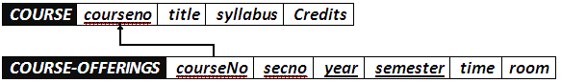

تحويل مخطط الكيان العلاقة لجامعةإلى ما يقابله من مخطط قواعد البيانات (جداول)
3.تحويل العلاقات:
- يتم تمثيل العلاقة بشكل معين أحادي الإطار
- في هذه الحالة يتم التعامل مع العلاقة حسب نوعها كل على حده، حيث تصنف العلاقات إلى الأنواع التالية:
- علاقة واحد إلى واحد (One-to-One Relationship)
- علاقة واحد إلى كثير (One-to-Many)
- علاقة كثير إلى كثير(Many-to-Many)
- يتم تجاهل علاقة التعريف (شكل معين مزدوج الإطار)، لانه تم بناؤها مسبقا عند تحويل الكيان الضعيف

تحويل مخطط الكيان العلاقة لجامعةإلى ما يقابله من مخطط قواعد البيانات (جداول)
3.أ) تحويل علاقة واحد إلى واحد:
- إذا كانت العلاقة بین الكیانین علاقة واحد-إلى-واحد فإن عملیة التحویل تتم وفق عدة خیارات أشھرھا، خیار یسمى بطریقة المفتاح الأجنبي، وفیھ یتم إضافة المفتاح الرئیسي لأحد الجدولین إلى الجدول الآخر كمفتاح أجنبي ویفضل أن یكون الجدول الذي یحتوي على المفتاح الأجنبي، ھو الجدول الذي یكون نوع قید اشتراكھ في العلاقة، من نوع (الاشتراك الكلي).وفي حال وجود صفة على العلاقة يتم إضافتها كحقل إضافي مع المفتاح الأجنبي.
- في هذا المثال لاتوجد علاقة من النوع واحد- إلى- واحد

تحويل مخطط الكيان العلاقة لجامعةإلى ما يقابله من مخطط قواعد البيانات (جداول)
3.ب) تحويل علاقة واحد إلى كثير:
- في هذه الحالة يتم أخذ نسخة من المفتاح الرئيسي من الجدول ذو طرف العلاقة واحد ويتم إضافته كحقل مفتاح أجنبي في جدول طرف العلاقة كثير. وفي حال وجود صفة على العلاقة يتم إضافتها كحقل إضافي مع المفتاح الأجنبي.
- في هذا المثال لدينا علاقة يُدرس(teaches)بين كيان المحاضر(Instructor) وكيان الشعب الفصلية المقترحة(Course-Offerings)،

تحويل مخطط الكيان العلاقة لجامعةإلى ما يقابله من مخطط قواعد البيانات (جداول)
- في هذا المثال لدينا علاقة يُدرس(teaches)بين كيان المحاضر (Instructor) وكيان الشعب الفصلية المقترحة (Course-Offerings).
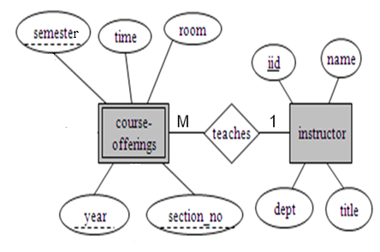
تحويل مخطط الكيان العلاقة لجامعةإلى ما يقابله من مخطط قواعد البيانات (جداول)
- وعليه يتم أخذ المفتاح الرئيسي (iid) من جدول Instructor كونه طرف العلاقة واحد ، ويضاف كمفتاح أجنبي في جدول course-offerings، وبالتالي يتم تعديل جدول Course-Offerings ليصبح بالشكل التالي:
COURSE-OFFERINGS | courseno | secno | year | semester | time | room | iid

تحويل مخطط الكيان العلاقة لجامعةإلى ما يقابله من مخطط قواعد البيانات (جداول)
- وبذلك يرتبط جدول الشعب الفصلية المقترحة(Course-Offerings) بجدول المحاضر (Instructor) بوجود المفتاح الأجنبي رقم المحاضر (iid)
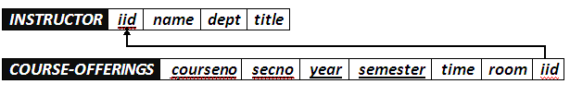

تحويل مخطط الكيان العلاقة لجامعةإلى ما يقابله من مخطط قواعد البيانات (جداول)
3.ج) تحويل علاقة كثير إلى كثير:
- في هذا النوع من العلاقات يتم إنشاء جدول جديد يحمل إسم العلاقة، وتكون حقوله هي حقول المفتاح الرئيسي من كلا الجدولين المشاركين في العلاقة مكونة المفتاح الرئيسي للجدول الجديد، وفي حال وجود صفة على العلاقة يتم إضافتها كحقل إضافي في الجدول

تحويل مخطط الكيان العلاقة لجامعةإلى ما يقابله من مخطط قواعد البيانات (جداول)
- في هذا المثال، يوجد لدينا علاقتين من نوع
كثير إلى كثير، هما:
- علاقة يُسَجِّل (enrols)

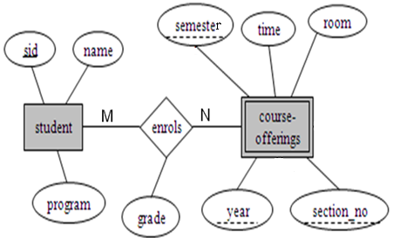

تحويل مخطط الكيان العلاقة لجامعةإلى ما يقابله من مخطط قواعد البيانات (جداول)
- ينتج عن هذه العلاقة الجدول التالي:
ENROLS | sid | courseno | secno | year | semester | grade
- وبذلك يرتبط جدول الشعب الفصلية المقترحة (Course-Offerings) بجدول الطالب (Student) وجدول يُسجل (Enrolls)بوجود المفتاح الأجنبي رقم الطالب (sid) من جدول الطالب، والمفتاح الأجنبي (courseno, secno, semester, year)من جدول الشعب الفصلية المقترحة (Course-Offerings)
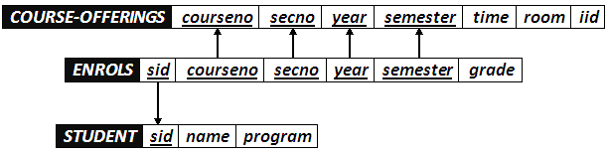

تحويل مخطط الكيان العلاقة لجامعةإلى ما يقابله من مخطط قواعد البيانات (جداول)
2)علاقة يتطلب (Requires)
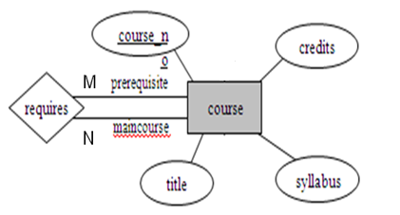
    - هذه العلاقة تسمى علاقة تغذية راجعة (Recursive Relationship)،أو علاقة كيان مع نفسه،ويمكن تصنيفها كعلاقة أحادية ذات تغذية راجعة، وفي هذا النوع من العلاقات يتم وضع التسمية المقترحة لحقول الجدول الناتج كون الحقول ناتجة عن حقل واحد هو حقل المفتاح الرئيسي، وبالتالي يجدر بنا إعادة التسمية لتفادي الخطأ في تشابه الإسم.

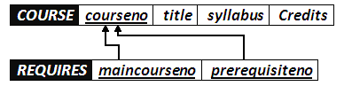
تحويل مخطط الكيان العلاقة لجامعةإلى ما يقابله من مخطط قواعد البيانات (جداول)
وينتج عن هذه العلاقة الجدول التالي:

وبذلك يرتبط جدول يتطلب(Requires) مع جدول المقرر(course)

تحويل مخطط الكيان العلاقة لجامعةإلى ما يقابله من مخطط قواعد البيانات (جداول)
- وبذلك نكون قد أنشأنا مخطط قواعد البيانات الناتج عن التحويل للمثال رقم (1)، وهو على الشكل التالي:
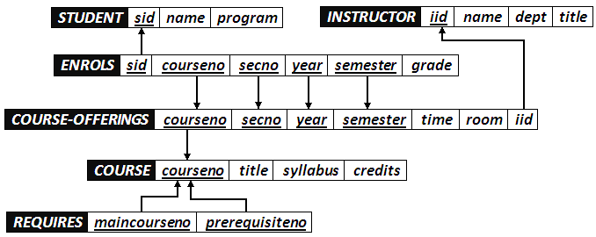
- نلاحظ الارتباط الوثيق بين جداول قاعدة البيانات، فلا يجوز أن يكون هناك جدول دون علاقة بباقي الجداول، أو بمعزل عن الجداول الأخرى في قاعدة البيانات

تحويل مخطط الكيان العلاقة لشركة إلى ما يقابله من مخطط قواعد البيانات (جداول)
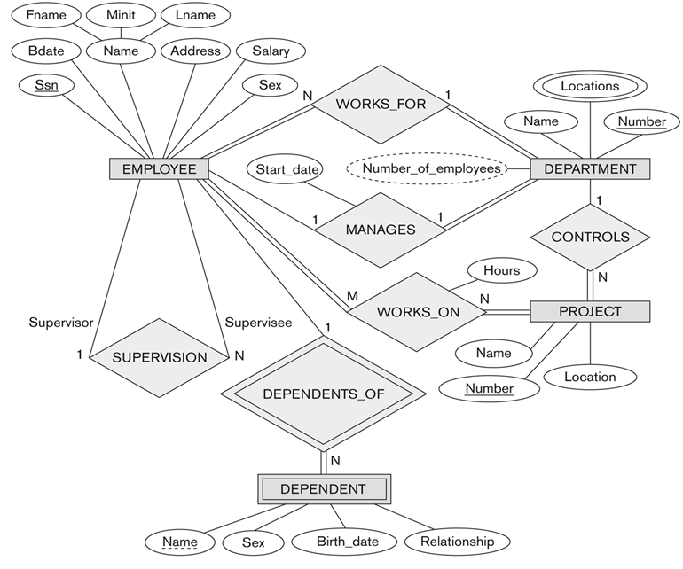
تحويل مخطط الكيان العلاقة لشركة إلى ما يقابله من مخطط قواعد البيانات (جداول)
- نبدأ بتحويل الكيان العادي:
- يحتوي مخطط الكيان العلائقي السابق على ثلاث كيانات عادية هي:
- الموظف (Employee)
- القسم(Department)
- المشروع(Project)

تحويل مخطط الكيان العلاقة لشركة إلى ما يقابله من مخطط قواعد البيانات (جداول)
1.أ) كيان الموظف (Employee)
- نلاحظ في هذا الكيان وجود صفة مركبة هي صفة الإسم(Name)والتي تتكون من الصفات الجزئية الاسم الأول (Fname) ، و حرف الاسم الأوسط (Minit) ، والاسم الأخير (Fname). وكما اوضحنا سابقا ، فإن الصفة المركبة في عملية التحويل تدرج بصفاتها الجزئية فقط
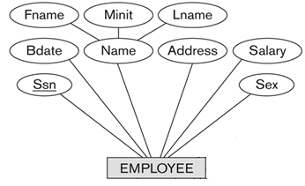
- وينتج عن عملية التحويل الجدول التالي:

EMPLOYEE | Ssn | Fname | Minit | Lname | Bdate | Address | Salary | Sex

تحويل مخطط الكيان العلاقة لشركة إلى ما يقابله من مخطط قواعد البيانات (جداول)
1.ب) كيان القسم (Department)
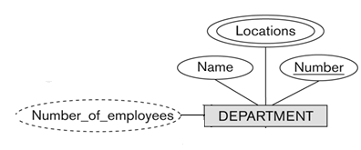

- نلاحظ في هذا الكيان وجود صفة مشتقة هي عدد الموظفين (Number of employees)، وذكرنا سابقا أننا في عملية التحويل نتجاه هذه الصفة ،ليتم بناؤها لاحقا بجملة إستعلام
- كما نلاحظ وجود صفة متعددة القيمة وهي المواقع (locations)وذكرنا سابقا أن الصفة متعددة القيمة يتم تحويلها إلى جدول مستقل مع المفتاح الرئيسي للكيان ،ويكون إسم الجدول مكون من إسم الكيان مضافا إليه إسم الصفة متعددة القيمة.
تحويل مخطط الكيان العلاقة لشركة إلى ما يقابله من مخطط قواعد البيانات (جداول)
- وينتج عن عملية التحويل الجدولين التاليين:
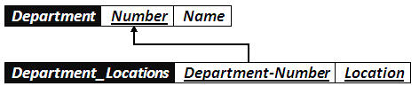
تحويل مخطط الكيان العلاقة لشركة إلى ما يقابله من مخطط قواعد البيانات (جداول)
1.ج) كيان المشروع:

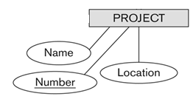

- هذا الكيان يحتوي على صفات بسيطة فقط،وبالتالي ينتج عن عملية التحويل الجدول التالي:
Project | Number | Name | Location

تحويل مخطط الكيان العلاقة لشركة إلى ما يقابله من مخطط قواعد البيانات (جداول)
2.تحويل الكيان الضعيف:
- في هذا المثال كيان ضعيف واحد هو:
- كيان المعتمد على (Dependent)، حيث يصف هذا الكيان أفراد عائلة الموظف المعتمدين عليه في إعالتهم.

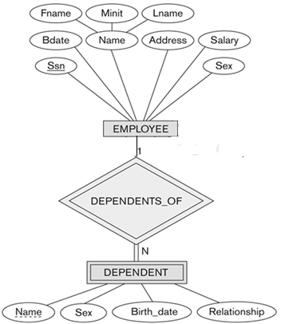

تحويل مخطط الكيان العلاقة لشركة إلى ما يقابله من مخطط قواعد البيانات (جداول)
- ويحتوي هذا الكيان على صفة المفتاح الجزئي الإسم (Name)،التالية:
- و يرتبط هذا الكيان الضعيف بكيان قوي هو كيان الموظف (Employee) بواسطة علاقة التعريف يعتمد على (Dependent_of).
- وتتم عملية تحويل الكيان الضعيف بتحويله إلى جدول يحمل إسم الكيان الضعيف(Dependent)،ويحتوي حقولا من الصفات المرتبطة به ، بالاضافة إلى حقل المفتاح الرئيسي من جدول الكيان القوي(Employee) المرتبط معه بعلاقة التعريف(Dependent-of). ويكون المفتاح الرئيسي للجدول هو مفتاحا للكيان القوي(Empoyee-Ssn) بالإضافة إلى المفتاح الجزئي في الكيان الضعيف (Dependent-Name).

تحويل مخطط الكيان العلاقة لشركة إلى ما يقابله من مخطط قواعد البيانات (جداول)
- وينتج عن عملية التحويل الجدول التالي:
DEPENDENT | Employee-Ssn | Dependent-Name | Relationship | Sex | Birth_date
    - وبذلك يرتبط جدول (Dependent) بجدول (Employee) بوجود المفتاح الأجنبي رقم الموظف (Employee-Ssn).
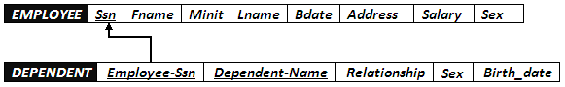
تحويل مخطط الكيان العلاقة لشركة إلى ما يقابله من مخطط قواعد البيانات (جداول)
2.تحويل العلاقات:
3.أ) تحويل علاقة واحد إلى واحد:
في هذا المثال توجد علاقة من النوع واحد- إلى- واحد ،وهي علاقة (Manages)بين كيان الموظف،وكيان القسم، والعلاقة ذات إشتراك كلي من جهة القسم ، مع وجود الصفة (start_date ) على العلاقة.
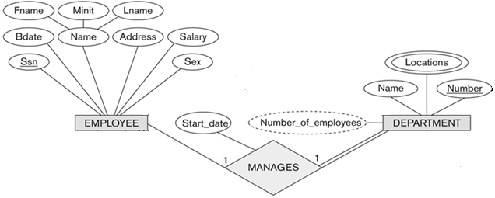

تحويل مخطط الكيان العلاقة لشركة إلى ما يقابله من مخطط قواعد البيانات (جداول)
- وبناءا علي النقطة السابقة ، يتم أخذ نسخة من المفتاح الرئيسي لجدول الموظف (Employee_Ssn)، مضافا إليها الصفة على العلاقة (start_date)، ووضعهما كتعديل على جدول القسم(department)، ويفضل إعادة تسمية المفتاح الرئيسي ليدل على العلاقة وهي علاقة ادارة ، فهو مدير (Manager)، وبالتالي بدلا من التسمية Employee_Ssn تصبح التسمية Manager_Ssn
- وعليه يتم التعديل على جدول القسم(Department)ليصبح بالشكل التالي:
Department | Number | Name | Manager-Ssn | Start_date

تحويل مخطط الكيان العلاقة لشركة إلى ما يقابله من مخطط قواعد البيانات (جداول)
- وبذلك يرتبط جدول (Department) بجدول (Employee) بوجود المفتاح الأجنبي رقم الموظف (Employee-Ssn).
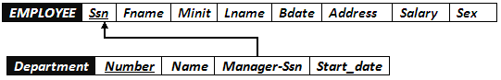
تحويل مخطط الكيان العلاقة لشركة إلى ما يقابله من مخطط قواعد البيانات (جداول)
3.ب) تحويل علاقة واحد إلى كثير:
- في هذا المثال لدينا ثلاث علاقات من نوع واحد إلى كثير وهي:
1.علاقة موظف يعمل في قسم(Works_for)
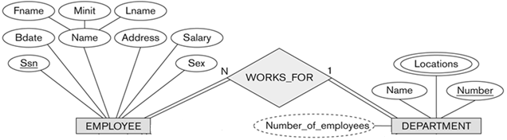
تحويل مخطط الكيان العلاقة لشركة إلى ما يقابله من مخطط قواعد البيانات (جداول)
- نتيجة لهذه العلاقة يتم التعديل على جدول الموظف(Employee) ليحتوي على رقم القسم(Department_Number) الذي يعمل فيه، ليصبح جدول الموظف (Employee) بالشكل التالي:
EMPLOYEE | Ssn | Fname | Minit | Lname | Bdate | Address | Salary | Sex | Department-Number

- وعليه تتوثق العلاقة بين جدول الموظف والقسم، بإضافة مفتاح أجنبي جديد، وهو رقم القسم في جدول الموظف، كما يظهر في الشكل التالي:

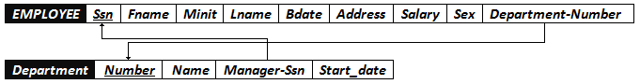
تحويل مخطط الكيان العلاقة لشركة إلى ما يقابله من مخطط قواعد البيانات (جداول)
2)علاقة قسم يتحكم بمشروع (Controls)
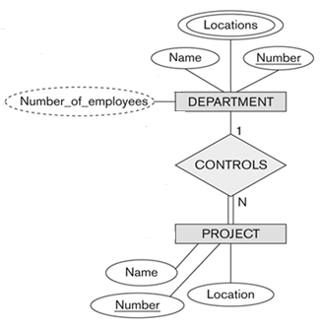
تحويل مخطط الكيان العلاقة لشركة إلى ما يقابله من مخطط قواعد البيانات (جداول)
- نتيجة لهذه العلاقة يتم التعديل على جدول المشروع (Project) ليحتوي على رقم القسم(Department_Number) الذي يتحكم في المشروع، ليصبح جدول المشروع (Project) بالشكل التالي:

Project | Number | Name | Location | Department_Number

- وعليه يرتبط جدول القسم بجدول المشروع بواسطة المفتاح الأجنبي رقم القسم (Department-Number) الذي تم إضافته إلى جدول المشروع ، كما يظهر في الشكل التالي:

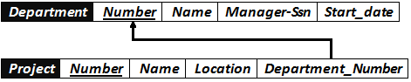
تحويل مخطط الكيان العلاقة لشركة إلى ما يقابله من مخطط قواعد البيانات (جداول)
3)علاقة إشراف موظف على موظف (Supervision):

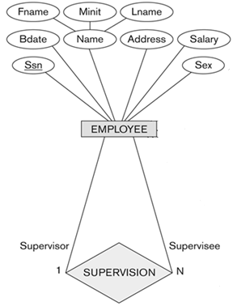

تحويل مخطط الكيان العلاقة لشركة إلى ما يقابله من مخطط قواعد البيانات (جداول)
- هذه العلاقة هي علاقة أحادية ذات تغذية راجعة،أي علاقة كيان على نفسه.
- نتيجة هذه العلاقة أن يتم إضافة حقل جديد هو حقل المشرف (Supervisor)،وهو حقل يعبر عن رقم الموظف، مع إعطائه خصوصية كونه مشرفا على غيره من الموظفين.الحقل يتم إضافته إلى جدول الموظف (Employee) ليصبح بالشكل التالي:

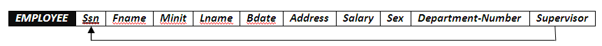
تحويل مخطط الكيان العلاقة لشركة إلى ما يقابله من مخطط قواعد البيانات (جداول)
3.ج) تحويل علاقة كثير إلى كثير:
- في هذا المثال، يوجد لدينا علاقة واحدة من نوع كثير إلى كثير، هي علاقة موظف يعمل على مشروع (Works_on)
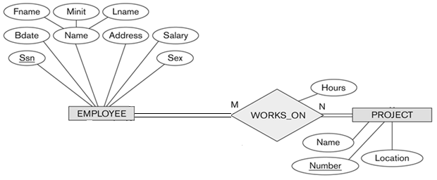

تحويل مخطط الكيان العلاقة لشركة إلى ما يقابله من مخطط قواعد البيانات (جداول)
- وفي هذه الحالة يتم إنشاء جدول جديد تحت إسم العلاقة (Works-on)، ونقوم بأخذ المفتاح الرئيس من كل الجدولين ، الموظف (Employee) والمشروع (Project)، بالإضافة إلى الصفة عدد الساعات (Hours) المرتبطة بالعلاقة، ويصبح لدينا الجدول التالي:
WORKS_ON | Employee-Ssn | Project-Number | Hours

تحويل مخطط الكيان العلاقة لشركة إلى ما يقابله من مخطط قواعد البيانات (جداول)
- وبذلك يرتبط جدول الموظف (Employee) وجدول المشروع (Project) عن طرق الجدول الجديد (Works_on) عن طريق المفاتيح الأجنبية رقم الموظف (Employee-Ssn) من جدول الموظفEmployee ، ورقم المشروع (Project-Number) من جدول المشروع (Project)
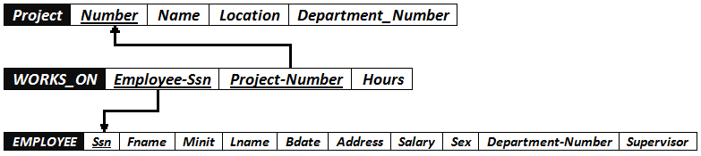
تحويل مخطط الكيان العلاقة لشركة إلى ما يقابله من مخطط قواعد البيانات (جداول)
- وبذلك نكون قد أنشأنا مخطط قواعد البيانات الناتج عن التحويل للمثال رقم (2)، وهو على الشكل التالي:

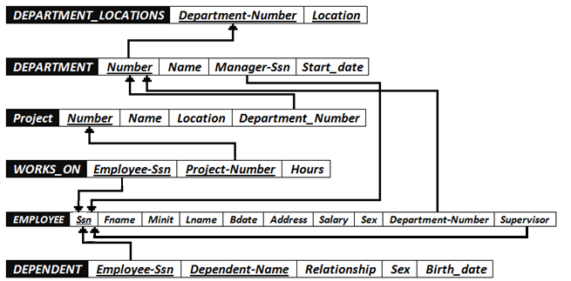

انتهت المحاضرة السابعة الجزء الاول

(تابع المحاضرة السابعة الجزء الثاني)

المحاضرة السابعة – الجزء الثاني
تصميم قواعد البيانات العلاقية
Design of Relational Database
عناصر المحاضرة
- دورة حیاة قاعدة البیانات Database Life Cycle (DBLC)
- مخطط قواعد البيانات Database Schema
- التحويل من مخطط الكيان العلائقي إلى مخطط قواعد بيانات
- تحويل الكيان
- تحويل الصفة المركبة والصفة متعددة القيمة
- تحوي الكيان الضعيف
- تحويل العلاقات
- مثال1(مخطط الكيان العلاقة لجامعة)
- مثال2 (مخطط الكيان العلاقة لشركة)

مثال2
تحويل مخطط الكيان العلاقة لشركة إلى ما يقابله من مخطط قواعد البيانات (جداول)
تحويل مخطط الكيان العلاقة لشركة إلى ما يقابله من مخطط قواعد البيانات (جداول)
- نبدأ بتحويل الكيان العادي:
- يحتوي مخطط الكيان العلائقي السابق على ثلاث كيانات عادية هي:
- الموظف (Employee)
- القسم(Department)
- المشروع(Project)

تحويل مخطط الكيان العلاقة لشركة إلى ما يقابله من مخطط قواعد البيانات (جداول)
1.أ) كيان الموظف (Employee)
- نلاحظ في هذا الكيان وجود صفة مركبة هي صفة الإسم(Name)والتي تتكون من الصفات الجزئية الاسم الأول (Fname) ، و حرف الاسم الأوسط (Minit) ، والاسم الأخير (Fname). وكما اوضحنا سابقا ، فإن الصفة المركبة في عملية التحويل تدرج بصفاتها الجزئية فقط
- وينتج عن عملية التحويل الجدول التالي:
EMPLOYEE | Ssn | Fname | Minit | Lname | Bdate | Address | Salary | Sex

تحويل مخطط الكيان العلاقة لشركة إلى ما يقابله من مخطط قواعد البيانات (جداول)
1.ب) كيان القسم (Department)

- نلاحظ في هذا الكيان وجود صفة مشتقة هي عدد الموظفين (Number of employees)، وذكرنا سابقا أننا في عملية التحويل نتجاه هذه الصفة ،ليتم بناؤها لاحقا بجملة إستعلام
- كما نلاحظ وجود صفة متعددة القيمة وهي المواقع (locations)وذكرنا سابقا أن الصفة متعددة القيمة يتم تحويلها إلى جدول مستقل مع المفتاح الرئيسي للكيان ،ويكون إسم الجدول مكون من إسم الكيان مضافا إليه إسم الصفة متعددة القيمة.
تحويل مخطط الكيان العلاقة لشركة إلى ما يقابله من مخطط قواعد البيانات (جداول)
- وينتج عن عملية التحويل الجدولين التاليين:
تحويل مخطط الكيان العلاقة لشركة إلى ما يقابله من مخطط قواعد البيانات (جداول)
1.ج) كيان المشروع:

- هذا الكيان يحتوي على صفات بسيطة فقط،وبالتالي ينتج عن عملية التحويل الجدول التالي:

Project | Number | Name | Location

تحويل مخطط الكيان العلاقة لشركة إلى ما يقابله من مخطط قواعد البيانات (جداول)
2.تحويل الكيان الضعيف:
- في هذا المثال كيان ضعيف واحد هو:
- كيان المعتمد على (Dependent)، حيث يصف هذا الكيان أفراد عائلة الموظف المعتمدين عليه في إعالتهم.
تحويل مخطط الكيان العلاقة لشركة إلى ما يقابله من مخطط قواعد البيانات (جداول)
- ويحتوي هذا الكيان على صفة المفتاح الجزئي الإسم (Name)،التالية:
- و يرتبط هذا الكيان الضعيف بكيان قوي هو كيان الموظف (Employee) بواسطة علاقة التعريف يعتمد على (Dependent_of).
- وتتم عملية تحويل الكيان الضعيف بتحويله إلى جدول يحمل إسم الكيان الضعيف(Dependent)،ويحتوي حقولا من الصفات المرتبطة به ، بالاضافة إلى حقل المفتاح الرئيسي من جدول الكيان القوي(Employee) المرتبط معه بعلاقة التعريف(Dependent-of). ويكون المفتاح الرئيسي للجدول هو مفتاحا للكيان القوي(Empoyee-Ssn) بالإضافة إلى المفتاح الجزئي في الكيان الضعيف (Dependent-Name).

تحويل مخطط الكيان العلاقة لشركة إلى ما يقابله من مخطط قواعد البيانات (جداول)
- وينتج عن عملية التحويل الجدول التالي:
DEPENDENT | Employee-Ssn | Dependent-Name | Relationship | Sex | Birth_date
    - وبذلك يرتبط جدول (Dependent) بجدول (Employee) بوجود المفتاح الأجنبي رقم الموظف (Employee-Ssn).

تحويل مخطط الكيان العلاقة لشركة إلى ما يقابله من مخطط قواعد البيانات (جداول)
2.تحويل العلاقات:
3.أ) تحويل علاقة واحد إلى واحد:
في هذا المثال توجد علاقة من النوع واحد- إلى- واحد ،وهي علاقة (Manages)بين كيان الموظف،وكيان القسم، والعلاقة ذات إشتراك كلي من جهة القسم ، مع وجود الصفة (start_date ) على العلاقة.

تحويل مخطط الكيان العلاقة لشركة إلى ما يقابله من مخطط قواعد البيانات (جداول)
- وبناءا علي النقطة السابقة ، يتم أخذ نسخة من المفتاح الرئيسي لجدول الموظف (Employee_Ssn)، مضافا إليها الصفة على العلاقة (start_date)، ووضعهما كتعديل على جدول القسم(department)، ويفضل إعادة تسمية المفتاح الرئيسي ليدل على العلاقة وهي علاقة ادارة ، فهو مدير (Manager)، وبالتالي بدلا من التسمية Employee_Ssn تصبح التسمية Manager_Ssn
- وعليه يتم التعديل على جدول القسم(Department)ليصبح بالشكل التالي:
Department | Number | Name | Manager-Ssn | Start_date

تحويل مخطط الكيان العلاقة لشركة إلى ما يقابله من مخطط قواعد البيانات (جداول)
- وبذلك يرتبط جدول (Department) بجدول (Employee) بوجود المفتاح الأجنبي رقم الموظف (Employee-Ssn).
تحويل مخطط الكيان العلاقة لشركة إلى ما يقابله من مخطط قواعد البيانات (جداول)
3.ب) تحويل علاقة واحد إلى كثير:
- في هذا المثال لدينا ثلاث علاقات من نوع واحد إلى كثير وهي:
1.علاقة موظف يعمل في قسم(Works_for)
تحويل مخطط الكيان العلاقة لشركة إلى ما يقابله من مخطط قواعد البيانات (جداول)
- نتيجة لهذه العلاقة يتم التعديل على جدول الموظف(Employee) ليحتوي على رقم القسم(Department_Number) الذي يعمل فيه، ليصبح جدول الموظف (Employee) بالشكل التالي:
EMPLOYEE | Ssn | Fname | Minit | Lname | Bdate | Address | Salary | Sex | Department-Number

- وعليه تتوثق العلاقة بين جدول الموظف والقسم، بإضافة مفتاح أجنبي جديد، وهو رقم القسم في جدول الموظف، كما يظهر في الشكل التالي:

تحويل مخطط الكيان العلاقة لشركة إلى ما يقابله من مخطط قواعد البيانات (جداول)
2)علاقة قسم يتحكم بمشروع (Controls)
تحويل مخطط الكيان العلاقة لشركة إلى ما يقابله من مخطط قواعد البيانات (جداول)
- نتيجة لهذه العلاقة يتم التعديل على جدول المشروع (Project) ليحتوي على رقم القسم(Department_Number) الذي يتحكم في المشروع، ليصبح جدول المشروع (Project) بالشكل التالي:
 | Number | Name | Location | Department_Number

- وعليه يرتبط جدول القسم بجدول المشروع بواسطة المفتاح الأجنبي رقم القسم (Department-Number) الذي تم إضافته إلى جدول المشروع ، كما يظهر في الشكل التالي:

تحويل مخطط الكيان العلاقة لشركة إلى ما يقابله من مخطط قواعد البيانات (جداول)
3)علاقة إشراف موظف على موظف (Supervision):

تحويل مخطط الكيان العلاقة لشركة إلى ما يقابله من مخطط قواعد البيانات (جداول)
- هذه العلاقة هي علاقة أحادية ذات تغذية راجعة،أي علاقة كيان على نفسه.
- نتيجة هذه العلاقة أن يتم إضافة حقل جديد هو حقل المشرف (Supervisor)،وهو حقل يعبر عن رقم الموظف، مع إعطائه خصوصية كونه مشرفا على غيره من الموظفين.الحقل يتم إضافته إلى جدول الموظف (Employee) ليصبح بالشكل التالي:
تحويل مخطط الكيان العلاقة لشركة إلى ما يقابله من مخطط قواعد البيانات (جداول)
3.ج) تحويل علاقة كثير إلى كثير:
- في هذا المثال، يوجد لدينا علاقة واحدة من نوع كثير إلى كثير، هي علاقة موظف يعمل على مشروع (Works_on)
تحويل مخطط الكيان العلاقة لشركة إلى ما يقابله من مخطط قواعد البيانات (جداول)
- وفي هذه الحالة يتم إنشاء جدول جديد تحت إسم العلاقة (Works-on)، ونقوم بأخذ المفتاح الرئيس من كل الجدولين ، الموظف (Employee) والمشروع (Project)، بالإضافة إلى الصفة عدد الساعات (Hours) المرتبطة بالعلاقة، ويصبح لدينا الجدول التالي:
WORKS_ON | Employee-Ssn | Project-Number | Hours

تحويل مخطط الكيان العلاقة لشركة إلى ما يقابله من مخطط قواعد البيانات (جداول)
- وبذلك يرتبط جدول الموظف (Employee) وجدول المشروع (Project) عن طرق الجدول الجديد (Works_on) عن طريق المفاتيح الأجنبية رقم الموظف (Employee-Ssn) من جدول الموظفEmployee ، ورقم المشروع (Project-Number) من جدول المشروع (Project)
تحويل مخطط الكيان العلاقة لشركة إلى ما يقابله من مخطط قواعد البيانات (جداول)
- وبذلك نكون قد أنشأنا مخطط قواعد البيانات الناتج عن التحويل للمثال رقم (2)، وهو على الشكل التالي:

